Bogotá D.C., 7 de septiembre de 2022

Doctor
JAIME LUIS LACOUTURE PEÑALOZA
Secretario General
Honorable Cámara de Representantes
Ciudad

REF: RADICACIÓN PROYECTO DE LEY

En mi condición de miembro del Congreso de la República y en uso del derecho consagrado en el artículo 150 de la Constitución Política de Colombia, por su digno conducto me permito poner a consideración de la Honorable Cámara de Representantes el siguiente proyecto de ley “Por medio del cual se reconoce, promueve y fortalece el ecosistema musical colombiano y se dictan otras disposiciones.” (Ley de la Música)

Cordialmente,

JUAN CARLOS LOZADA VARGAS  Representante a la Cámara por Bogotá  Partido Liberal Colombiano | DANIEL CARVALHO MEJÍA  Representante a la Cámara por Antioquia

ARIEL ÁVILA  Senador de la República  Partido Alianza Verde | ANÍBAL GUSTAVO HOYOS FRANCO  Representante a la Cámara por Bogotá  Partido Liberal Colombiano
Elizabeth Jay-Pang Díaz  Representante a la Cámara  Partido Liberal | GERMÁN ROGELIO ROZO ANÍS  Representante a la Cámara por Arauca  Partido Liberal Colombiano
HUGO ALFONSO ARCHILA SUAREZ  Representante a la Cámara  Departamento de Casanare | JULIÁN PEINADO RAMÍREZ  Representante a la Cámara  Departamento de Antioquia
PEDRO HERNANDO FLÓREZ PORRAS  Senador de la República | SOLEDAD TAMAYO TAMAYO  Senadora de la República
MÓNICA KARINA BOCANEGRA PANTOJA  Representante a la Cámara  Departamento de Amazonas | CESAR CRISTIAN GÓMEZ CASTRO  Representante a la Cámara  Departamento del Cauca
ALVARO LEONEL RUEDA CABALLERO  Representante a la Cámara  Departamento de Santander | SANTIAGO OSORIO MARIN  Representante a la Cámara  Coalición Alianza Verde - Pacto Histórico
ANDRÉS DAVID CALLE AGUAS  Representante a la Cámara  Partido Liberal | SANDRA BIBIANA ARISTIZABAL SALEG  Representante a la Cámara Departamento del Quindío.
OSCAR SÁNCHEZ LEÓN  Representante a la Cámara  Departamento de Cundinamarca. | ALEJANDRO VEGA PÉREZ  Senador de la República
- DIÓGENES QUINTERO AMAYA  Representante a la Cámara  CITREP N 4 Región del Catatumbo. | JULIA MIRANDA LONDOÑO  Representante a la Cámara por Bogotá  Partido Nuevo Liberalismo
CAROLINA GIRALDO BOTERO  Representante a la Cámara por Risaralda  Partido Alianza Verde | WILMER CASTELLANOS HERNANDEZ  Representante a la Cámara por Boyacá  Partido Alianza Verde
LUIS CARLOS OCHOA TOBÓN  Representante a la Cámara  Partido Liberal | WILMER CASTELLANOS HERNANDEZ  Representante a la Cámara por Boyacá  Partido Alianza Verde

PROYECTO DE LEY N °___ DE 2022 CÁMARA
“Por medio del cual se reconoce, promueve y fortalece el ecosistema musical Colombiano y se dictan otras disposiciones.”

EL CONGRESO DE COLOMBIA

DECRETA:

Capítulo I.

Artículo 1. Objeto. La presente ley tiene como objeto generar las condiciones técnicas, jurídicas, financieras y reglamentarias para el reconocimiento y fortalecimiento de los diferentes componentes que integran el ecosistema musical colombiano, así como de sus agentes y sus procesos con el fin de contribuir al crecimiento cultural en las regiones del país.

Artículo 2. Ámbitos de aplicación. Son objeto de las disposiciones de esta ley las instituciones públicas y el ecosistema musical que rodea la industria, quienes promoverán en congruencia con las normas vigentes, todas las medidas que estén a su alcance con el fin de contribuir al crecimiento cultural en las regiones del país.

Artículo 3. Definiciones: Para efectos de lo previsto en esta ley, en la Ley 397 de 1997 y en las normas relativas a la actividad musical se entiende por:

- Ecosistema musical: Corresponde al compendio de agentes-actores, industrias y elementos que rodean los procesos de creación, producción, circulación y divulgación de la música.
- Agentes: músicos creadores, intérpretes, productores, salas de música, asociaciones, sindicatos, organizaciones que fomentan la música, escuelas de formación, festivales, entre otros.
- Industria musical: ​​La industria musical está conformada por las empresas y las personas dedicadas al negocio de la creación, la divulgación y la venta de música digital y análoga.
- Música colombiana: Para efectos de la presente Ley, se entiende por música colombiana, toda expresión sonora realizada por personas colombianas, o extranjeras en territorio colombiano.
- Industria de creación de contenido: es la industria donde el usuario tiene la posibilidad de dejar de recibir información de forma vertical y unilateral, para convertirse en un usuario que tiene la oportunidad de construir y reconstruir los contenidos a partir del uso de las tecnologías digitales.
- Canales de Streaming: Canales que permiten ver y oír contenidos que se transmiten desde internet u otra red sin tener que descargar previamente los datos al dispositivo desde el que se visualiza y oye el archivo.
- Plataforma digital de música: Es un lugar de Internet, portal o cibersitio, o aplicación de suscripción por pago que sirve para almacenar diferentes tipos de contenidos musicales o audiovisuales con el objetivo de divulgar o comercializar dichos contenidos.

Los términos utilizados en esta ley serán entendidos en su sentido expresado o, en caso de duda, en el sentido de aceptación internacional de acuerdo con las previsiones incluidas en tratados que en materia musical se encuentren en vigor para el país, o en el sentido comúnmente incorporado a las legislaciones de países firmantes de tales acuerdos internacionales.
Capítulo II: Fondo Mixto para el fortalecimiento del ecosistema musical.

Artículo 4. Fondo Mixto para el fortalecimiento del ecosistema musical. Autorízase al Ministro de Cultura para crear el fondo mixto para el fortalecimiento del ecosistema musical.

El Fondo estará adscrito al Ministerio de Cultura y funcionará como entidad autónoma, con personería jurídica propia y, en lo referente a su organización, funcionamiento y contratación, se regirá por el derecho privado.

La composición, estructura, dirección y administración del fondo será determinado por 1un acto administrativo expedido por el Ministerio de Cultura, en un plazo de 6 meses posterior a la entrada en vigencia de la presente ley.

El fondo tendrá como principal objetivo crear las condiciones para el fortalecimiento financiero del ecosistema musical, la preservación y apropiación del patrimonio musical colombiano, el fomento a la práctica musical, así como el impulso de la industria musical colombiana.

Artículo 5. Recursos del fondo mixto para el fortalecimiento del ecosistema musical. Los recursos del fondo mixto para el fortalecimiento del ecosistema musical. estarán constituidos por:

- Contribuciones parafiscales.
  - Contribución parafiscal por venta de publicidad en plataformas digitales de reproducción musical.
  - Contribución parafiscal por suscripción en plataformas digitales de música.
- Los recursos recaudados no distribuidos, por sociedades de gestión colectiva de derechos de autor y derechos conexos.
- Recursos provenientes de la contribución parafiscal cultural a la boletería de los espectáculos públicos de las artes escénicas según los términos del artículo 13 de la ley 1493 de 2011.
- Recursos provenientes del aporte de la publicidad pagada de música en medios de comunicación.
- Los recursos que el Presupuesto General de la Nación apropie para el fondo.
- Sanciones o multas por el incumplimiento de las disposiciones de la presente ley.
- Los recursos derivados de las operaciones que se realicen con los recursos del Fondo.
- El producto de la venta o liquidación de sus inversiones.
- Las donaciones, transferencias y aportes en dinero que reciba.
- Aportes provenientes de la cooperación internacional.

De conformidad con el artículo 267 de la Constitución Política, la Contraloría General de la República ejercerá control fiscal sobre los recursos del Fondo Parafiscal para el fortalecimiento del ecosistema musical. En el ámbito de sus competencias, el Ministerio de Cultura a través de la Dirección de Artes en coordinación con la Dirección de Impuestos y Aduanas Nacionales- DIAN ejercerán vigilancia.

Artículo 6. Contribuciones parafiscales. Las contribuciones parafiscales para el fortalecimiento del ecosistema musical serán la siguientes:
- Contribución por venta de publicidad en plataformas digitales de reproducción musical.
- Contribución por ingresos por concepto de reproducción en plataformas digitales de reproducción musical.
Artículo 7. Contribución parafiscal por venta de publicidad en plataformas digitales de reproducción musical. Créase la contribución parafiscal por publicidad en plataformas digitales cuyo hecho generador será la venta de servicios de publicidad por parte de las plataformas digitales de música a personas naturales o jurídicas. La tarifa de esta obligación será de un 2% sobre el valor de la venta bruta por concepto de publicidad, que deberá ser recaudada por las plataformas digitales de música y posteriormente declarada y pagada en favor del Fondo Mixto para el fortalecimiento del ecosistema musical. Estos recursos podrán ser utilizados únicamente en los términos y bajo las condiciones que la presente Ley define en el Artículo 11.
Las plataformas digitales de música que hayan vendido servicios de publicidad durante un bimestre, deberán declarar y pagar la contribución parafiscal en los mismos plazos establecidos para presentar y pagar la declaración de IVA.
Parágrafo 1°: El Ministerio de Cultura definirá los procedimientos de recaudo, declaración y pago de la contribución parafiscal, así como también vigilará el cumplimiento de esta obligación y podrá tomar las medidas que considere pertinentes para garantizar el pago de esta contribución.
Parágrafo 2°: Se incluyen dentro de las ventas brutas para la liquidación de la Contribución Parafiscal cualquier tipo de aporte en especie, compensaciones de servicios o cruces de cuentas.
Artículo 8. Contribución parafiscal por suscripción en plataformas digitales de música. Créase la contribución parafiscal por suscripción en plataformas digitales cuyo hecho generador será el pago o contraprestación que los usuarios de las plataformas digitales de música hagan en concepto de suscripción temporal a los servicios de estas plataformas. La tarifa de esta obligación será de un 1% sobre el valor bruto del pago por concepto de suscripción temporal a estas plataformas digitales de música y la contribución se hará en favor del Fondo Mixto para el fortalecimiento del ecosistema musical.
Estos recursos podrán ser utilizados únicamente en los términos y bajo las condiciones que la presente Ley define en el Artículo 11.
El recaudo de esta contribución parafiscal estará bajo la responsabilidad de la entidad bancaria que utilice el usuario a la hora de realizar la suscripción. La declaración y el pago de la contribución parafiscal se realizará en los mismos plazos establecidos para presentar y pagar la declaración de IVA.
Parágrafo 1°: El Ministerio de Cultura definirá los procedimientos de recaudo, declaración y pago de la contribución parafiscal, así como también vigilará el cumplimiento de esta obligación y podrá tomar las medidas que considere pertinentes para garantizar el pago de esta contribución.
Parágrafo 2°: Se incluyen dentro de las ventas brutas para la liquidación de la Contribución Parafiscal cualquier tipo de aporte en especie, compensaciones de servicios o cruces de cuentas.
Artículo 9. Modifíquese el artículo 14 del capítulo III de la ley 44 de 1993, el cual quedará así:

Artículo 14. Las sociedades de gestión colectiva de derechos de autor y derechos conexos se organizarán y funcionarán conforme a las siguientes normas:
- Admitirán como socios a los titulares de derechos que los soliciten y que acrediten debidamente su calidad de tales en la respectiva actividad.

- Los estatutos determinarán la forma y condiciones de admisión y retiro de la asociación, los casos de expulsión y suspensión de derechos sociales, así como los medios para acreditar la condición de titulares de derechos de autor.

- Las resoluciones referentes a los sistemas y reglas de recaudo y distribución de las remuneraciones provenientes de la utilización de los derechos que administra y sobre los demás aspectos importantes de la administración colectiva, se aprobarán por el Consejo Directivo.

- Los miembros de una sociedad de gestión colectiva de derechos de autor y derechos conexos, deberán recibir información periódica, completa y detallada sobre todas las actividades de la sociedad que puedan interesar al ejercicio de sus derechos.

- Sin la autorización expresa de la Asamblea General de Afiliados, ninguna remuneración recaudada por una sociedad de gestión colectiva de derechos de autor y derechos conexos podrá destinarse para ningún fin que sea distinto al de cubrir los gastos efectivos de administración de los derechos respectivos y distribuir el importe restante de las remuneraciones una vez deducidos esos gastos.

- El importe de las remuneraciones recaudadas por las sociedades de gestión colectiva de derechos de autor y derechos conexos se distribuirá entre los derechohabientes guardando proporción con la utilización efectiva de sus derechos.

- Los socios extranjeros cuyos derechos sean administrados por una sociedad de gestión colectiva de derechos de autor y derechos conexos, ya sea directamente o sobre la base de acuerdo con sociedades hermanas extranjeras de gestión colectiva de derechos de autor y derechos conexos que representen directamente a tales socios, gozarán del mismo trato que los socios que sean nacionales del país que tengan su residencia habitual en él y que sean miembros de la sociedad de gestión colectiva o estén representados por ella.

- Las sociedades de gestión colectiva de derechos de autor y derechos conexos tendrán los siguientes órganos: la Asamblea General, un Consejo Directivo, un Comité de Vigilancia y un Fiscal.

- El 100% de los recursos recaudados no distribuidos a sus beneficiarios, en el plazo estipulado por los estatutos de las sociedades de gestión colectiva de derechos de autor y derechos conexos del sector musical y la ley, deberán asignarse al fondo parafiscal para el fortalecimiento del ecosistema musical administrado por el Ministerio de Cultura.

Parágrafo: Entiéndase por los recursos recaudados no distribuidos las ganancias no distribuidas por las sociedades de gestión colectiva de derechos de autor y derechos conexos del sector musical terminado el tiempo estipulado para su entrega.

Artículo 10. Modifíquese el artículo 22 del capítulo III de la ley 44 de 1993, el cual quedará así:

Artículo 22. Prescriben a los 5 años, a partir de la notificación al interesado del proyecto de repartición o distribución, en favor del Fondo Mixto para el fortalecimiento del ecosistema musical y en contra de los socios de las sociedades de gestión colectiva de derechos de autor y derechos conexos, las remuneraciones no cobradas por ellos; mismo término aplicará la prescripción de obras o prestaciones no identificadas, contados a partir de la publicación del listado de obras o prestaciones no identificadas en la página web de la sociedad de gestión colectiva.

En caso de litigio corresponderá a la sociedad de gestión colectiva demostrar que hizo todo lo razonable para identificar el autor o titular de la obra o prestación.

Artículo 11. Destinación y uso de los recursos del fondo para el fortalecimiento del ecosistema musical. Los recursos del fondo para el fortalecimiento del ecosistema musical se ejecutarán con dirección a proyectos de inversión formulados por instituciones públicas o privadas con personería jurídica y que tengan como propósito:

- Formación para la música:

  - Financiación de proyectos para formación musical en las escuelas de música de los municipios, que involucren el talento local con formación profesional o técnica en música.

  - Creación por parte del Ministerio de Cultura de un sistema de becas para jóvenes que deseen ingresar a educación superior universitaria y técnica, para cursar programas en áreas relacionadas al ecosistema musical. También podrán destinarse a becas otorgadas para cursar programas de maestría y doctorados relacionados con esta materia únicamente en el país.

  - Incentivos y asistencia para la creación de programas profesionales, tecnólogos y técnicos en las regiones en donde no se cuente con ellos. También podrán emplearse para apoyar, a través de convenios con instituciones de educación superior, la creación de programas de maestría y doctorado en las ciudades que ya cuentan con pregrados en esta materia.

  - Fortalecimiento del programa Colombia Creativa a cargo del Ministerio de Cultura.

- Fortalecimiento de programas de estímulos para la música del Ministerio de Cultura y de los entes territoriales, entre los que se encuentren:

  - Estímulo a la creación, formación, investigación, producción en música.
  - Estímulo a la organización gremial en música.
  - Estímulo a la circulación de música en vivo a nivel local, nacional e internacional en establecimientos registrados en el Registro Nacional de establecimientos de música en vivo.
- Patrimonio
  - Creación por parte del Ministerio de Cultura de la red de Centros de Documentación Musical de las regiones, tanto públicos como privados.
- Industria
  - Financiación de proyectos de emprendimiento musical a través de capital semilla.
- Sostenimiento y desarrollo del sistema de agrupaciones musicales del país
  - agrupaciones de formatos sinfónicos.
  - agrupaciones de formatos de músicas tradicionales.
  - agrupaciones de músicas urbanas.

- Construcción, adecuación, mantenimiento y dotación de infraestructura para la práctica musical en el país, con prioridad en los municipios con clasificación PDET según lo dispuesto por el Decreto 893 de 2017. Dentro de dicho rubro podrán financiarse:
  - Escuelas públicas y privadas de música.
  - Estudios de grabación y producción musical.
  - Compra de equipos tecnológicos y software para la producción musical.
  - Espacios para conciertos.
  - Espacios para la comunicación de música en vivo o por medios digitales.

Parágrafo 1: Toda institución, empresa o escuela de carácter privado que acceda a los recursos del fondo parafiscal para el fortalecimiento del ecosistema musical deberá compensar para la comunidad en los términos que defina el Ministerio de Cultura.

Artículo 12. Registro Nacional de establecimientos de música en vivo. Dentro de los tres (3) meses posteriores a la sanción de la presente Ley, el Ministerio de Cultura creará el Registro Nacional de establecimientos de música en vivo. Se podrán registrar en esta plataforma aquellos establecimientos que demuestren la realización de al menos un evento mensual de música en vivo en sus instalaciones.
El Ministerio de Cultura reglamentará los procedimientos necesarios para el acceso por parte de los usuarios al Registro nacional de establecimientos de música en vivo.

Parágrafo 1°: En todo caso, el procedimiento de ingreso al Registro Nacional de música en vivo será gratuito y deberá ser renovado cada dos años.

Artículo 13. Modifíquese el artículo 13 del capítulo II de la ley 1493 de 2011 el cual quedará así:

Para contar con un aporte de los recursos aportados por el sector de la música al Fondo Parafiscal de la Ley de Espectáculos Públicos,

ARTÍCULO 13. Asignación de los recursos. La Cuenta Especial de la contribución parafiscal de los espectáculos públicos de las artes escénicas estará a cargo del Ministerio de Cultura, entidad que trasladará los recursos a los municipios a través de las secretarías de hacienda o quienes hagan sus veces, las cuales a su vez deberán transferir los recursos a las secretarías de cultura o quienes hagan sus veces. Estos recursos y sus rendimientos serán de destinación específica y estarán orientados a inversión en las siguientes líneas;
A. Línea de infraestructura: construcción, adecuación, mejoramiento y dotación de la Infraestructura de los escenarios para los espectáculos públicos de las artes escénicas.
B. Línea de producción y circulación: (I) Línea de producción y circulación: los municipios y distritos con recaudo anual Igual o superior a 200 salarios mínimos legales mensuales vigentes podrán Invertir hasta un 30% del recaudo de la contribución parafiscal de las artes escénicas en actividades o proyectos que incentiven la producción y circulación de espectáculos públicos de las artes escénicas. (II) Los municipios y distritos con recaudo anual Inferior a 200 e Igual o superior a 100 salarios mínimos legales mensuales vigentes podrán invertir hasta un 50% del recaudo de la contribución parafiscal de las artes escénicas en actividades o proyectos que incentiven la producción y circulación de espectáculos públicos de las artes escénicas, (III) Los municipios con recaudo anual Inferior a 100 salarlos mínimos legales mensuales vigentes, podrán Invertir hasta el 100% del recaudo en actividades o proyectos que Incentiven la producción y circulación de espectáculos públicos de las artes escénicas. (IV) Los aportes del sector de la música a la contribución parafiscal de los espectáculos públicos, se distribuirán en partes iguales: 50% para la contribución parafiscal de los espectáculos públicos y 50% para el fondo parafiscal para el fortalecimiento del ecosistema musical.
PARÁGRAFO. Estos recursos no podrán sustituir los recursos que los municipios o distritos destinen a la cultura y a los espectáculos públicos de las artes escénicas. En ningún caso podrán destinarse estos recursos al pago de nómina ni a gastos administrativos.

Capítulo III: Reconocimiento y Fortalecimiento del ecosistema musical.

Artículo 14. Reconócese al ecosistema musical como un agente dinamizador de la cultura en las regiones del país. El Estado velará por su conservación, compilación y preservación, así como la promoción y exaltación de las prácticas musicales.

El estado garantizará los derechos culturales de la primera infancia, jóvenes adultos, personas mayores y personas con capacidades diversas a crear, conocer y disfrutar contenidos musicales, tanto a nivel individual como colectivo, a acceder a una oferta musical de la mejor calidad y elegir libremente el vínculo que se desee tener con la música, como pilar del libre desarrollo de la personalidad.

Artículo 15. Las industrias de radio, producción musical independiente, discográfica, fonográfica digital y fonográfica análoga son parte del ecosistema musical colombiano.

Artículo 16. Declárase Patrimonio Cultural de la Nación los siguientes géneros, aires o formas musicales de música colombiana, los cuales hacen parte de las construcciones simbólicas de las regiones y de sus procesos identitarios en los territorios de Colombia:

Los géneros, aires o formas musicales de música colombiana se distribuyen en 5 regiones. (I) En la región insular la Polka, Mazurca, Schottische, Mentó, Reggae, Zoka, Pasillo. (II) En la región caribe la Cumbia, Porro, Gaita, Chandé, Chalupa, Sondenegro, Tambora, Guacherna, Puya, Son Corrido, Fandango, Bullerengue, Perillero, Son vallenato, Paseo vallenato, Puya vallenata, Merengue vallenato, Salsa, Champeta. (III) En la región pacífico la Abosao, Bambazú, Son, Alabao, Bunde, Pasillo chocoano, Tamborito, Aguabajo, Mazurca chocoana, Porro chocoano, Danza y Contradanza, Saporrondón, Gaulí, Currulao, Bambuco viejo. (IV) En la región llanera el Joropo, Gaván, Pajarillo, Chipola, Seis Corrido/Seis por Derecho/Seis Numerao, Periquera, Zumbaquezumba, Quirpa, Sanrafael, Carnaval, Quitapesares, Pasaje. (V) En la región andina el Bambuco, Pasillo, Gubina, Torbellino, Danza, Vals, Rumba Criolla, Rumba Carranguera, Merengue Carranguero, Guasca, Trova, Carranga, Rajaleña, Bunde, Caña, Sanjuanero, Foxtrot, Polca, Marcha, Contradanza, Porro Paisa, Sanjuanito, Huayno, Sonrueño,

Artículo 17. Los proyectos de circulación, investigación y producción de los géneros reconocidos en el artículo anterior tendrán prioridad en la asignación de recursos para su desarrollo.

Artículo 18. El Ministerio de Cultura, las gobernaciones departamentales y las alcaldías distritales y municipales promoverán y divulgarán los géneros que hacen parte de las construcciones simbólicas de sus regiones.

Artículo 19. Garantía mínima de participación de contenido musical y de artistas. Se establece una garantía mínima de participación de contenido musical de artistas locales, regionales y nacionales en eventos como festivales y ferias, programación recurrente de teatros, salas y escenarios, y radiodifusión, televisión y medios digitales, entre otros, de la siguiente forma.

- Para festivales musicales una participación del 10%.
- Para programación musical de teatros, salas y escenarios se procurará que la participación sea del 10%, de la cual la mitad será en torno a géneros, aires o formas musicales declaradas Patrimonio Cultural de la Nación o músicas colombianas regionales.
- Para medios de comunicación en su programación musical mensual se procurará que la participación sea del 10%, de la cual la mitad será en torno a géneros, aires o formas musicales declaradas Patrimonio Cultural de la Nación o músicas colombianas regionales.

Parágrafo. La verificación de estas cuotas de participación, se hará por períodos anuales. En el caso de que no se cumpla la garantía mínima de participación de contenido musical y de artistas, el responsable del Festival, teatro o medio de comunicación será sujeto de una sanción económica que corresponderá a lo reglamentado por el Ministerio de Cultura en los siguientes 6 meses a la sanción de esta ley, y este dinero se dirigirá al fondo parafiscal para el fortalecimiento del ecosistema musical.

Artículo 20. El Ministerio de Cultura, en un plazo no mayor a 6 meses a partir de la promulgación de la presente Ley, creará un plan para la divulgación de los archivos de las iglesias, especialmente, el de las iglesias católicas que guardan la creación musical que se generó en Colombia, en la época de la Nueva Granada, durante la conquista y la colonia española.

Capítulo IV: Participación, Consejo Nacional de Música.

Artículo 21. Créase el Consejo Nacional de Música, antes Consejo Nacional de las Artes y la Cultura - Área de Música, como organismo asesor del Ministerio de Cultura en la formulación, ejecución y evaluación de los planes, programas y proyectos para el desarrollo y fortalecimiento de la música y del ecosistema de la música en Colombia.

Artículo 22. Composición del Consejo Nacional de Música.

- El Ministro(a) de Cultura o su delegado, quien lo presidirá.
- El Coordinador(a) del Área de Música del Ministerio de Cultura, quien ejercerá la Secretaría Técnica del Consejo y quien tendrá voz, pero no voto.
- Un (1) representante elegido entre las entidades de Cultura departamentales o quienes hagan sus veces.
- Un (1) representante elegido por las Instituciones de Educación Superior que ofrecen programas de formación musical en el país.
- Un (1) músico representante de cada una de las seis (6) regiones establecidas en el Decreto 1085 de 2018, elegido entre los presidentes de los Consejos Departamentales de Música correspondientes.
- Un (1) representante de las asociaciones o sindicatos musicales reconocidos en el país.
- Un (1) representante de los medios de comunicación privados cuyo contenido sea del 80% dedicado a la música.
- Un (1) representante de los medios de comunicación públicos cuyo contenido está en un 80% dedicado a la música.
- Un (1) representante de la industria musical de eventos y espectáculos.
- Un (1) representante de la industria musical fonograbada.
- Un (1) representante de las escuelas de música.

Parágrafo: serán invitados permanentes, sin derecho a voto, los representantes del Ministerio del trabajo, un representante del SIMUS, el Ministerio de Educación Nacional, el Ministerio de Comercio, Industria y Turismo y el Ministerio de Tecnologías de la Información y la Comunicación y el Viceministerio de Creatividad y Economía Naranja, Ministerio de salud.

El proceso de elección de los representantes que componen el Consejo Nacional de Música, será reglamentado por el Ministerio de Cultura, en un plazo máximo de seis (6) meses posteriores a la sanción de la presente Ley.

Artículo 23. Período: El período de los representantes del Consejo Nacional de Música será de 4 años, renovables sólo por un período adicional.

Artículo 24. Reuniones del Consejo: El Consejo Nacional de Música tendrá reuniones ordinarias cada tres (3) meses. Las reuniones extraordinarias tendrán lugar en los términos establecidos en su reglamento interno. Para que las reuniones del Consejo sean válidas, se requerirá quórum simple del 50% más uno de sus integrantes. Las decisiones se tomarán mediante voto mayoritario.

Artículo 25. Actas. De todas las sesiones del Consejo se levantarán actas en las que conste el contenido de la reunión, las decisiones adoptadas y los compromisos o tareas. Las actas serán suscritas por el presidente y el secretario del Consejo.

Artículo 26. La participación de los Consejeros será en calidad Ad Honorem. El Ministerio de Cultura garantizará los costos operativos, de desplazamientos y demás que generen las reuniones y las acciones del Consejo Nacional de Música.

Artículo 27. Funciones del Consejo Nacional de Música. Son funciones del Consejo Nacional de Música:

- Desarrollar las políticas y adoptar decisiones para el desarrollo cultural, artístico, industrial y comercial de la industria musical, así como para su conservación, preservación y divulgación.
- Promover y velar por condiciones de participación y competitividad para la producción musical colombiana y dictar normas sobre porcentajes de participación nacionales en producciones musicales nacionales, cuando estos no se encuentren previstos en la ley.
- Otorgar los estímulos e incentivos previstos en la Ley 397 de 1997 y vigilar el adecuado funcionamiento del Fondo parafiscal para el fortalecimiento del ecosistema musical.
- Velar por el cumplimiento de las disposiciones constitucionales, legales y reglamentarias relacionadas con la actividad musical en Colombia, así como con la adecuada explotación y prestación de servicios del ecosistema musical.
- Participar activamente junto con el Ministerio de Cultura en la formulación de las políticas, planes y programas para el fortalecimiento de la música en el país.
- Proponer al Ministerio de Cultura y a las entidades de cultura de los entes territoriales, las líneas de inversión y de acción para el desarrollo de la música en el país.
- Darse su propio reglamento.
- Crear comisiones permanentes o transitorias para atender asuntos específicos de su competencia.
- Aprobar el presupuesto anual del fondo parafiscal para el fortalecimiento del ecosistema musical y los porcentajes de destinación de los recursos del fondo como se dispone en el artículo 19.
- Dar concepto de los proyectos de políticas públicas, leyes o actos administrativos que estén relacionados con el sector de la música.
- Mantener informados permanentemente a los agentes y organizaciones del área de música, sobre el desarrollo de las políticas, planes y programas tratados en el Consejo.
- Imponer o promover, según el caso, las sanciones y multas a los agentes del ecosistema musical de acuerdo con los parámetros definidos en esta ley.
- Velar por la correcta ejecución de los recursos y la adecuada atención a las prioridades establecidas en sus funciones.
- Mantener, para efectos del adecuado seguimiento, control y ejecución de los recursos del Fondo para el fortalecimiento del ecosistema musical y para el cumplimiento de las políticas públicas a su cargo, el sistema de gestión de la información y registro SIMUS - Sistema de Información de la Música (creado en el 2003 en el marco del Plan nacional de la convivencia para la música y posterior en el 2017 proyecto de inversión del Departamento Nacional de Planeación DNP).

Artículo 28. Previa destinación del presupuesto anual determinada por el Consejo Nacional de música los recursos del fondo para el fortalecimiento del ecosistema musical se deben destinar para apoyar líneas de acción complementarias y encaminadas a promover el ecosistema musical colombiano, tales como investigación, financiación de programas de estímulos para la música, fortalecimiento del patrimonio musical, fortalecimiento de la industria musical, sistema nacional de agrupaciones musicales, y gastos administrativos y financieros.

Capítulo V. Sistema de información de la música-SIMUS.

Artículo 29. Financiación del Sistema de información de la música-SIMUS. El Sistema de información de la música se financiará a través de recursos del Ministerio de Cultura apropiados en cada vigencia fiscal y con recursos del Fondo Mixto para el fortalecimiento del ecosistema musical.

Artículo 30. Funciones del SIMUS Sistema de información de la música. Las funciones del Sistema de información de la música serán:
- El registro de agentes de los diferentes eslabones de la cadena de valor o del ecosistema de la música en Colombia.
- El registro de organizaciones que adelantan programas y proyectos de música en el país.
- El registro de la inversión en música tanto del Ministerio de Cultura como de los entes territoriales y de la empresa privada.
- El registro de agentes de la industria musical colombiana.
- La elaboración de indicadores sobre la práctica musical.
- Elaboración de diagnósticos sobre diferentes problemáticas y nuevas tendencias del sector musical del país a través de convocatorias públicas de empresas o de instituciones dedicadas a este tipo de investigaciones.
- Realización de evaluaciones de las acciones de la política pública musical nacional y local a través de convocatorias públicas de empresas dedicadas a este tipo de investigaciones.
- Todas aquellas investigaciones que aporten al crecimiento del ecosistema de la música.

Artículo 31. Gratuidad en el registro de los agentes de la industria musical. El registro de los agentes de la industria musical ante el SIMUS no tendrá ningún costo.

Artículo 32. Acceso a la información. El acceso a la información del SIMUS será libre, salvo por lo establecido en las normas vigentes relativas a la protección de datos personales.

El Simus acopia y administra la información sobre la actividad musical en Colombia y de comercialización de productos musicales en diferentes medios (análogos o digitales). Es obligación de los agentes participantes de la actividad musical suministrar la información que el Ministerio de Cultura requiera para efectos de la conformación y mantenimiento del SIMUS. Para efectos del sistema de información el Ministerio podrá establecer registros obligatorios de agentes del sector, de boletería, de consumo digital, de venta de discos físicos y sistemas de inspección que sean necesarios.

Capítulo VI: Fondo de intermitencia para agentes musicales

Artículo 33. Auxilio de intermitencia para agentes musicales. El Auxilio de intermitencia busca garantizar un ingreso básico a los músicos y creadores en las temporadas en las cuales no se generan ingresos por la actividad musical. Los músicos individuales, agrupaciones musicales y/o creadores que voluntariamente quieran ser beneficiarios del auxilio de intermitencia deberán cumplir con las siguientes condiciones:

- Ser músico registrado en el SIMUS.
- Que su actividad económica está catalogada en los códigos relacionados al ecosistema musical.
- Aportes del 5% de sus ingresos netos por conciertos, giras y ventas de producto musical propio en el territorio nacional e internacional ininterrumpidos por el tiempo de 6 meses al fondo parafiscal para el fortalecimiento del ecosistema musical.

Parágrafo 1°: Los aportes que se realicen por concepto de auxilio de intermitencia serán recaudados y administrados por el Fondo Nacional del Ahorro.

Parágrafo 2°: El Fondo Nacional del Ahorro definirá el monto y el mecanismo para transferir un ingreso básico en favor de los creadores musicales que aporten al auxilio de intermitencia. En todo caso, el Fondo Nacional de Ahorro deberá garantizar un mecanismo de solidaridad para el sostenimiento financiero del sistema.

Artículo 34. El Ministerio de Cultura reglamentará en coordinación con el Fondo Nacional del Ahorro el auxilio de intermitencia para creadores musicales en los siguientes seis (6) a partir de la promulgación de la presente Ley.

Capítulo VII. Instrumentos Musicales

Artículo 35. Exención de IVA a elementos musicales. Modifíquese el 478 del Decreto 624 de 1989, “Por el cual se expide el Estatuto Tributario de los impuestos administrados por la Dirección General de Impuesto Nacionales”, BIENES EXENTOS POR SU DESTINACIÓN O USO, el cual quedará así:

ARTÍCULO 478. LIBROS, REVISTAS Y ELEMENTOS MUSICALES EXENTOS. Están exentos del impuesto sobre las ventas los libros y revistas de carácter científico y cultural, según calificación que hará el Gobierno Nacional.

También están excluidos del impuesto sobre las ventas los instrumentos musicales, software y hardware de edición y creación sonora, según calificación que hará el Gobierno Nacional en cabeza del Ministerio de Cultura y la dirección de artes.

Artículo 36. Transporte aéreo de instrumentos musicales.

Las empresas que presten servicios de transporte aéreo comercial al interior del país, no podrán, bajo ninguna circunstancia, cobrar más de un 20% del valor final del tiquete de un recorrido por concepto de transporte de instrumentos musicales. Este límite solo aplicará para instrumentos musicales que no excedan los 30 kilogramos de peso.

Capítulo VIII. Disposiciones finales

Artículo 37: Lo establecido en esta Ley promueve el diálogo activo con el Ministerio de Educación Nacional para garantizar la implementación del arte en la formación para la primera infancia, la educación básica y la educación media, en todos los establecimientos educativos públicos y privados del país. De la misma forma, promueve la participación en la implementación de modelos de formación artística en los contextos extraescolares.

Artículo 38: Evaluación de impacto de la Ley.
Tres años después de la entrada en vigencia de la presente ley, el Ministerio de Cultura deberá realizar una evaluación de impacto sobre las disposiciones de la presente ley en el ecosistema musical.

Artículo 39. Financiación. El Gobierno Nacional apropiará en la Ley del Presupuesto General de la Nación, para cada vigencia fiscal, los recursos necesarios para cubrir los gastos tendientes a financiar las disposiciones de la presente Ley.

Artículo 40. Vigencia. La presente Ley rige a partir de la fecha de su promulgación y deroga las disposiciones que le sean contrarias.

Cordialmente,

JUAN CARLOS LOZADA VARGAS  Representante a la Cámara por Bogotá  Partido Liberal Colombiano | DANIEL CARVALHO MEJÍA  Representante a la Cámara por Antioquia

ARIEL ÁVILA  Senador de la República  Partido Alianza Verde | ANÍBAL GUSTAVO HOYOS FRANCO  Representante a la Cámara por Bogotá  Partido Liberal Colombiano
Elizabeth Jay-Pang Díaz  Representante a la Cámara  Partido Liberal | GERMÁN ROGELIO ROZO ANÍS  Representante a la Cámara por Arauca  Partido Liberal Colombiano
HUGO ALFONSO ARCHILA SUAREZ  Representante a la Cámara  Departamento de Casanare | JULIÁN PEINADO RAMÍREZ  Representante a la Cámara  Departamento de Antioquia
PEDRO HERNANDO FLÓREZ PORRAS  Senador de la República | SOLEDAD TAMAYO TAMAYO  Senadora de la República
MÓNICA KARINA BOCANEGRA PANTOJA  Representante a la Cámara  Departamento de Amazonas | CESAR CRISTIAN GÓMEZ CASTRO  Representante a la Cámara  Departamento del Cauca
ALVARO LEONEL RUEDA CABALLERO  Representante a la Cámara  Departamento de Santander | SANTIAGO OSORIO MARIN  Representante a la Cámara  Coalición Alianza Verde - Pacto Histórico
ANDRÉS DAVID CALLE AGUAS  Representante a la Cámara  Partido Liberal | SANDRA BIBIANA ARISTIZABAL SALEG  Representante a la Cámara Departamento del Quindío.
OSCAR SÁNCHEZ LEÓN  Representante a la Cámara  Departamento de Cundinamarca. | ALEJANDRO VEGA PÉREZ  Senador de la República
- DIÓGENES QUINTERO AMAYA  Representante a la Cámara  CITREP N 4 Región del Catatumbo. | JULIA MIRANDA LONDOÑO  Representante a la Cámara por Bogotá  Partido Nuevo Liberalismo
CAROLINA GIRALDO BOTERO  Representante a la Cámara por Risaralda  Partido Alianza Verde | WILMER CASTELLANOS HERNANDEZ  Representante a la Cámara por Boyacá  Partido Alianza Verde
LUIS CARLOS OCHOA TOBÓN  Representante a la Cámara  Partido Liberal | WILMER CASTELLANOS HERNANDEZ  Representante a la Cámara por Boyacá  Partido Alianza Verde

EXPOSICIÓN DE MOTIVOS

PROYECTO DE LEY N °___ DE 2022 CÁMARA

“Por medio del cual se reconoce, promueve y fortalece el ecosistema musical colombiano y se dictan otras disposiciones.”

CONTENIDO
- Antecedentes del proyecto.
- Objeto del Proyecto.
- Fundamentos jurídicos
  - Constitucionales
  - Legales
- Justificación
  - Contexto.
  - Ámbitos de la música
    - La práctica musical como garantía del ejercicio de los derechos culturales de toda la población
    - La música como campo de conocimiento de enormes implicaciones en el desarrollo cognitivo, emocional, corporal y de las inteligencias múltiples
    - La música cómo estrategia de construcción de paz
    - La música como industria de gran potencial de desarrollo cultural y económico para el país
    - La música cómo un ecosistema y una cadena de valor
  - Sistema de información de la música
  - Fondo parafiscal para el fortalecimiento del ecosistema musical
    - Fuentes de financiación del fondo parafiscal para el fortalecimiento del ecosistema musical
    - Estructura del fondo parafiscal para el fortalecimiento del ecosistema musical
    - Inversión de los recursos del fondo parafiscal para el fortalecimiento del ecosistema musical
  - Sistema Nacional de la Música
  - Consejo Nacional de la Música
- Competencia del Congreso.
  - Constitucional.
  - Legal.
- Conflictos de Interés.

- ANTECEDENTES

Para el planteamiento de este proyecto se tuvo como base el concepto de Música que se viene tratando desde la Ley 397 de 1997 (Ley General de la Cultura), el cual ha tratado los principios fundamentales, conceptos y definiciones de la cultura, además de la creación de programas que han fomentado las diferentes actividades artísticas, culturales y académicas durante las últimas décadas.

Desde que entró en vigencia de la Ley General de la Cultura en 1997, en el Congreso de la República se han presentado catorce (14) iniciativas relacionadas al sector musical, que también fueron estudiadas para la creación de la presente ley. Entre los proyectos de ley propuestos en el cuerpo legislativo se han logrado aprobar los siguientes; Proyecto de Ley 182 de 2020 “la cual declara patrimonio cultural al festival de música de Cartagena”, y el Proyecto de Ley 445 2020 “el cual declara patrimonio cultural el festival de música vallenata del municipio Agustín Codazzi”. Ley 851 de 2003 que declara el día nacional de la música colombiana, Ley 1161 de 2007 que obliga a que los músicos sinfónicos de entidades del Estado sean vinculados con contrato laboral, como trabajadores oficiales.

Estas iniciativas legislativas aprobadas por la Corporación, han sido planteadas como leyes de honores y de reconocimiento, instrumentos que han tenido un impacto social positivo en las regiones a las que han hecho referencia. Sin embargo, este tipo de legislación no resuelve de forma integral las necesidades que tiene el sector cultural y en especial el ecosistema musical.

Poco se ha hecho por fortalecer las prácticas musicales en las regiones más allá del encuentro musical alrededor de las fiestas y los festivales municipales. Por esto creemos necesario tener en cuenta otras iniciativas que se han presentado y no han podido progresar dentro del Congreso de la República, con la finalidad de plantear instrumentos legales que verdaderamente fortalezcan las prácticas y la infraestructura de la industria musical y promuevan este sector en nuestro país.

Dentro de los doce (12) proyectos de ley que se han presentado a favor de la música que no han logrado convertirse en leyes de la República, se encuentra el “Proyecto de Ley 229 de 2019, por el cual se quiso reconocer los géneros musicales propios de las regiones de Colombia, el Proyecto de Ley 125 de 2017. Esta iniciativa quiso reglamentar al sector musical como actividad artística y cultural en sus dimensiones simbólicas y mercantiles, mediante el planteamiento de un marco general de actuación para las instituciones públicas, los agentes del mercado y los músicos.

Otros proyectos presentados han propuesto la necesidad de hacer reformas que generen mejoras en el ecosistema de la música, como fue el caso del Proyecto de Ley 109 del 2012, el cual pretendía modificar la Ley 115 de 1994 a través de incluir la formación teórica y práctica de la música colombiana como enseñanza obligatoria en la Ley Nacional de Educación y así fortalecer y promover al sector musical en Colombia.

Luego de hacer un análisis profundo de las diferentes iniciativas se identificaron una gran cantidad de propuestas valiosas que se han plasmado en esta nueva iniciativa que pretende impactar de manera positiva al sector musical en Colombia, pero, además, realizar avances estructurales y necesarios para su promoción y desarrollo.

Teniendo en cuenta que en el Gobierno saliente se intentó promover, sin éxito, el sector cultural y que la pandemia que inició en 2020 dejó en saldos rojos a los artistas que actualmente demandan al nuevo Gobierno y al nuevo Congreso adoptar medidas efectivas a su favor, se pone en consideración del Legislativo esta iniciativa.

Con la finalidad de plasmar los requerimientos más urgentes, el texto propuesto fue previamente consultado con expertos del sector. Esto sin perjuicio de la eventual realización de audiencias públicas o de la apertura de escenarios de debate y participación ciudadana.

- OBJETO DE LA LEY

La Ley de Música tiene como objeto generar las condiciones técnicas, jurídicas y financieras para el reconocimiento del campo musical y el fortalecimiento de los diferentes componentes del ecosistema musical colombiano, sus agentes, sus procesos y así contribuir con ello de manera eficaz a la construcción de la paz y al desarrollo económico de las regiones.

- FUNDAMENTOS JURÍDICOS DEL PROYECTO

3.1 CONSTITUCIONALES

Artículo 1°. Colombia es un Estado social de derecho, organizado en forma de República unitaria, descentralizada, con autonomía de sus entidades territoriales, democrática, participativa y pluralista, fundada en el respeto de la dignidad humana, en el trabajo y la solidaridad de las personas que la integran y en la prevalencia del interés general.

Artículo 72°. El patrimonio cultural de la Nación está bajo la protección del Estado. El patrimonio arqueológico y otros bienes culturales que conforman la identidad nacional, pertenecen a la Nación y son inalienables, inembargables e imprescriptibles. La ley establecerá los mecanismos para re adquirirlos cuando se encuentren en manos de particulares y reglamentará los derechos especiales que pudieran tener los grupos étnicos asentados en territorios de riqueza arqueológica.

3.2 LEGALES

Ley 397 de 1997. reguló lo concerniente al patrimonio cultural de la Nación, y su sistema general de protección y salvaguarda. Esta ley fue modificada parcialmente por la Ley 1185 de 2008, en la cual se establece lo que debe entenderse por patrimonio cultural de la Nación, en los siguientes términos:

"ARTÍCULO 40. INTEGRACIÓN DEL PATRIMONIO CULTURAL DE LA NACIÓN. El patrimonio cultural de la Nación está constituido por todos los bienes materiales, las manifestaciones inmateriales, los productos y las representaciones de la cultura que son expresión de la nacionalidad colombiana, tales como la lengua castellana, las lenguas y dialectos de las comunidades indígenas, negras y creoles, la tradición, el conocimiento ancestral, el paisaje cultural, los costumbres y los hábitos, así como los bienes materiales de naturaleza mueble e inmueble a los que se les atribuye, entre otros, especial interés histórico, artístico, científico, estético o simbólico en ámbitos como el plástico, arquitectónico, urbano, arqueológico, lingüístico, sonoro, musical, audiovisual, fílmico, testimonial, documental, literario, bibliográfico, museológico o antropológico”'

Ley 1834 de 2017. Ley que tiene como objeto desarrollar, fomentar, incentivar y proteger las industrias creativas. Estas serán entendidas como aquellas industrias que generan valor en razón de sus bienes y servicios, los cuales se fundamentan en la propiedad intelectual en los siguientes términos:

" ARTÍCULO 5.
6. Inclusión. Se promoverá el desarrollo de las industrias creativas, con miras a que estas se conviertan en vehículos de integración y resocialización como generadoras de oportunidades laborales y económicas. En este sentido, se fortalecerán espacios de circulación independientes de todas las artes en general mediante el reconocimiento de los mismos espacios y equipamientos culturales. A través de la difusión de contenidos locales independientes, se impulsarán vías de circulación tales como radio pública y comunitaria, tv pública, salas alternas de cine, librerías, espacios de circulación de música en vivo y artes escénicas habituales y no habituales y otros mecanismos de circulación de bienes y servicios culturales que beneficien principalmente la comercialización y consumo de contenidos locales y nacionales.”

4. JUSTIFICACIÓN DEL PROYECTO.

En el presente proyecto de ley buscaremos fortalecer, promover, dignificar y reconocer el oficio de las artes musicales de nuestro país, así mismo resaltaremos las bondades de la música y los beneficios que trae esta práctica en la identidad cultural y en la construcción de ciudadanía. Esto, principalmente, a través de la inversión pública y del apoyo de las instituciones del Estado en el sector cultural. También se buscará promover las prácticas musicales mediante los mecanismos establecidos en la presente ley.

Además, buscaremos el reconocimiento de nuestros géneros y ritmos musicales que hacen parte de la identidad cultural de la nación y los cuales tienen un significado vital para los diferentes territorios y comunidades de Colombia. Para esto será necesario aprovechar y robustecer el SIMUS-Sistema de Información Musical del Ministerio de Cultura.

Dentro del proyecto se formulan propuestas para el fortalecimiento de los programas y las políticas públicas que se han desarrollado para el financiamiento del sector musical –ya existentes en los Ministerios de Cultura y Educación–, además se propone la creación del fondo parafiscal para el fortalecimiento del ecosistema musical que tendrá como principal objetivo crear las condiciones para el fortalecimiento financiero del ecosistema musical, la preservación y apropiación del patrimonio musical colombiano, el fomento a la práctica musical, así como de la industria musical colombiana. Se tratará también de llevar mediante el mismo la inversión pública a las regiones para, de esta manera, facilitar la implementación de métodos que formen y faciliten las prácticas musicales.

4.1 Contexto

Colombia es un país de regiones, con una gran diversidad cultural. Muestra evidente de esto son las numerosas manifestaciones de ritmos musicales que identifican a cada región, influenciados por corrientes españolas, indígenas, africanas, caribeñas y anglosajonas, principalmente, donde según Cipriano:

“Hoy en día se considera que en el país existen doce ejes musicales, catalogados con esos nombres por el Centro de Documentación Musical de la Biblioteca Nacional de Colombia, con excepción del eje de valles interandinos del Pacífico. En un pasado se consideraba que en Colombia había únicamente cinco regiones musicales que se limitaban a apreciar los aspectos geográficos del país. El estudio de las músicas tradicionales folclóricas a través de estos ejes musicales se concibe como un gran avance en la búsqueda del reconocimiento, formación y salvaguardia del patrimonio musical de la nación”.

La diversidad de ritmos musicales en Colombia hace parte del patrimonio cultural, algunos se han dado de generación en generación otros de forma reciente, pero, en todo caso, con el tiempo se han convertido en marcas de identidad a través de procesos de sensibilización, formación y apropiación en cada una de las regiones.

De acuerdo con la Unesco, el patrimonio cultural no se limita a monumentos y colecciones de objetos, sino que comprende también tradiciones o expresiones vivas heredadas de nuestros antepasados y transmitidas a nuestros descendientes, dentro de las que hacen parte los ritmos musicales. La música es quizás el arte del espectáculo más universal y se da en todas las sociedades, a menudo como parte integrante de otros espectáculos y ámbitos del patrimonio cultural inmaterial, incluidos los rituales, los acontecimientos festivos y las tradiciones orales.

La música está presente en los contextos más variados, ya sean sagrados o profanos, clásicos o populares, y está estrechamente relacionada con el trabajo o el esparcimiento. También posee una dimensión política y económica: puede contar la historia de la comunidad, ensalzar a un personaje prominente o desempeñar un papel decisivo en algunas transacciones económicas.

"La música es una de las expresiones creativas más íntimas del ser, ya que forma parte del quehacer cotidiano de cualquier grupo humano tanto por su goce estético como por su carácter funcional y social. La música nos identifica como seres, como grupos y como cultura, tanto por las raíces identitarias como por la locación geográfica y épocas históricas. Es un aspecto de la humanidad innegable e irremplazable que nos determina como tal" (Angel, Camus y Mansilla, 2008)

Con la Constitución Política de 1991, se elevó a rango constitucional la diversidad cultural que caracteriza a la nación colombiana, en la cual se señala que el Estado tiene la obligación "de asegurar la conservación y recuperación de los bienes que conforman dicho patrimonio cultural", tal como lo dispone el artículo 72:

“ARTÍCULO 72. El patrimonio cultural de la Nación está bajo la protección del Estado. El patrimonio arqueológico y otros bienes culturales que conforman la identidad nacional, pertenecen a la Nación y son inalienables, inembargables e imprescriptibles. La ley establecerá los mecanismos para re adquirirlos cuando se encuentren en manos de particulares y reglamentará los derechos especiales que pudieran tener los grupos étnicos asentados en territorios de riqueza arqueológica."

El Congreso de la República mediante la Ley 397 de 1997, reguló lo concerniente al patrimonio cultural de la Nación, y su sistema general de protección y salvaguarda. Esta ley fue modificada parcialmente por la Ley 1185 de 2008, en la cual se establece que debe entenderse por patrimonio cultural de la Nación, en los siguientes términos:

"ARTÍCULO 40. INTEGRACIÓN DEL PATRIMONIO CULTURAL DE LA NACIÓN. El patrimonio cultural de la Nación está constituido por todos los bienes materiales, las manifestaciones inmateriales, los productos y las representaciones de la cultura que son expresión de la nacionalidad colombiana, tales como la lengua castellana, las lenguas y dialectos de las comunidades indígenas, negras y creoles, la tradición, el conocimiento ancestral, el paisaje cultural, los costumbres y los hábitos, así como los bienes materiales de naturaleza mueble e inmueble a los que se les atribuye, entre otros, especial interés histórico, artístico, científico, estético o simbólico en ámbitos como el plástico, arquitectónico, urbano, arqueológico, lingüístico, sonoro, musical, audiovisual, fílmico, testimonial, documental, literario, bibliográfico, museológico o antropológico”'

La Corte Constitucional, en reiteradas oportunidades se ha referido al patrimonio cultural de la nación resaltando que se trata de la expresión de la nacionalidad colombiana. Sobre este tema se resalta la sentencia C-434/10, en la que el Alto Tribunal manifestó que:

"El patrimonio cultural de la Nación está constituido por todos los bienes materiales, las manifestaciones inmateriales, los productos y las representaciones de la cultura que son expresión de la nacionalidad colombiana, tales como la lengua castellana, las lenguas y dialectos de las comunidades indígenas, negras y creoles, la tradición, el conocimiento ancestral, el paisaje cultural, las costumbres y los hábitos, así como los bienes materiales de naturaleza mueble e inmueble a los que se les atribuye, entre otros, especial interés histórico, artístico, científico, estético o simbólico en ámbitos como el plástico, arquitectónico, urbano, arqueológico, lingüístico, sonoro, musical, audiovisual, fílmico, testimonial, documental, literario, bibliográfico, museológico o antropológico".

También ha sido resaltada la importancia y la especial protección que le asiste a la música como una de las mayores expresiones artísticas. Al respecto en sentencia C-661/04 expresó que “La música, sin duda, es una manifestación de la potencia creadora del hombre y una de las artes más excelsas”.

A su papel significativo en el desarrollo del espíritu humano han sido dedicadas innumerables páginas de contenido filosófico, antropológico y sociológico, entre otros. No obstante, al margen de dichas consideraciones, lo cierto es que la música es una de las expresiones definitorias del espíritu humano. Su fuerza se manifiesta en la capacidad de reflejar contenidos culturales -individuales y colectivos-, de exaltar la identidad de los pueblos y de encauzar las idiosincrasias. Además, la música emana del alma popular a través del ingenio individual y transporta sentimientos, tragedias personales y anhelos fundamentales; pero, principalmente, es el espejo de una identidad, colectiva o personal; el producto de una potencia creadora que está en todos y en cada uno, que se alimenta de la misma raíz y se exterioriza de múltiples formas, todas ellas determinantes de nuestra condición humana y de nuestra forma de ver el mundo.

Por esto, cuando la Constitución Política compromete a las autoridades del Estado en la promoción de los valores culturales, dicho apremio incumbe por excelencia a la música. A la música como medio de cohesión y germen de fortaleza individual y colectiva".

Para el entendimiento del documento actual es importante traer a colación los conceptos de industria creativa y cultural; industria de contenidos, esto nos permitirá poder entender el ecosistema de la música - fonográfico.

En primer lugar, es importante definir las Industrias Creativas y Culturales (ICC), ya que son la base estructural de la creación de contenidos. Según la UNESCO (Organización de las Naciones Unidas para la Educación, la Ciencia y la Cultura), son “aquellos sectores de actividad organizada que tienen como objeto principal la producción o la reproducción, la promoción, la difusión y/o la comercialización de bienes, servicios y actividades de contenido cultural, artístico o patrimonial.” Esta definición es fundamental para darle paso al concepto de Industrias de Contenidos (IDC), entendidas como:

“Industria que abarca toda la producción digital, pensada para las nuevas tecnologías de información y comunicación, para la convergencia digital y, planteada principalmente en función de la inclusión social. Es decir, abarca nuevos modelos de negocios, nuevas estructuras tecnológicas, nuevos lenguajes para esos medios digitales, nuevas maneras de relacionarse con los diferentes públicos, nuevos profesionales capacitados para nuevas demandas. También es posible plantear y desarrollar estas industrias independientemente de factores como tiempo, espacio o localización geográfica, pues incluyen la interactividad y la movilidad posibilitada por celulares y computadoras de mano. Las industrias de contenidos se distinguen de las demás, entre otros factores, porque posibilitan la participación de las personas en la construcción de contenidos.” (Cosette Castro, 2008, p. 105).

El concepto IDC es importante para entender la creación de contenidos, ya que les plantea a los usuarios la posibilidad de dejar de recibir información de forma vertical y unilateral, para convertirse en un usuario que tienen la oportunidad de construir y reconstruir los contenidos que reciben. Además, a partir del uso de las tecnologías digitales (TICs) el usuario tiene la posibilidad de hacer procesos de difusión. (Lebrún, 2014). Todos los sectores que hacen parte de las IDC se encuentran presentes en las ICC y según Lebrún son:

- La industria editorial.
- La industria del cine.
- La industria de televisión.
- La industria de la radio.
- La industria discográfica.
- La industria de contenidos para celulares.
- La producción musical independiente.
- La producción audiovisual independiente.
- Los contenidos para Web.
- La industria de los juegos electrónicos (Games).
-Los contenidos producidos para la convergencia digital (Cross media). (Lebrún, 2014, p 54.)

Todos los sectores nombrados anteriormente hacen parte de las IDC, al cumplir las características que define esta industria. Sin embargo, estas también se encuentran contenidas en las ICC como se evidencia en la siguiente gráfica de la UNESCO:
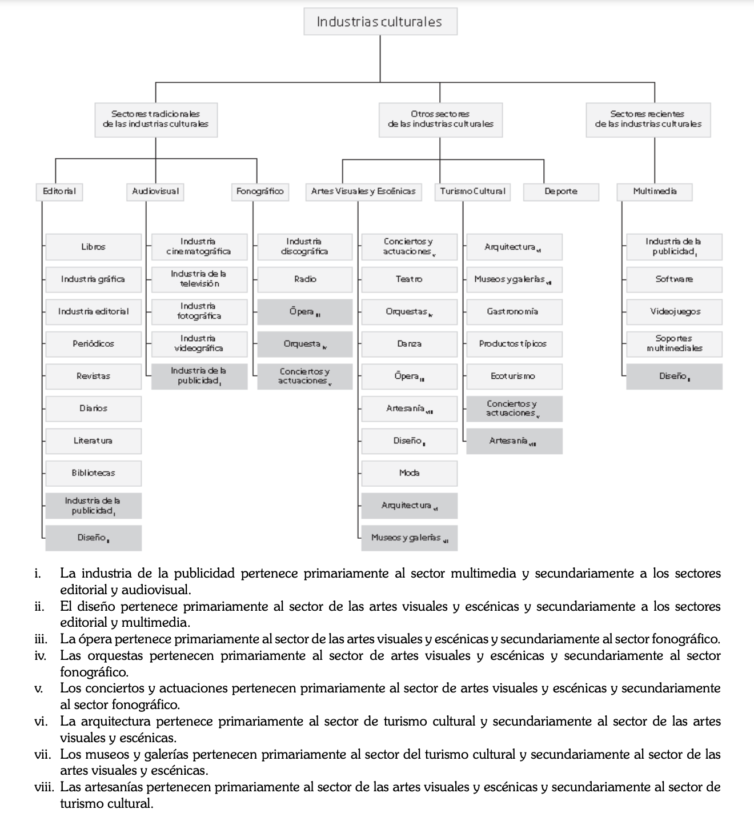

Figura 1. Industrias culturales. (Recuperado de Organización de las Naciones Unidas para la educación, la ciencia y la Cultura, 2010)

A partir de esta gráfica anteriormente mencionada podemos evidenciar el ecosistema de la música desde una mirada de industria creativa y cultural donde tiene diferentes caminos en materia de producción. Desde la definición de industria fonográfica la cual es definida como “el conjunto de las empresas especializadas en grabación y distribución de medios sonoros, sea en formato de CD, cassettes, LP y vinilos, o en formatos de sonido digital como el MP3.” donde se encuentra la industria de la radio, la industria discográfica, la producción musical independiente, la musicalización para medios digitales (videojuegos y web) y desde la perspectiva de industria cultural la industria discográfica, radio, opera, orquesta, conciertos y actuaciones, soportes multimediales, industria de la publicidad, industria videográfica y de televisión.

Existen otras aproximaciones a la identificación de la industria musical de las industrias de contenidos que también se deben tener en cuenta para el desarrollo de este proyecto de ley. Como consecuencia, la industria está anidada a normativas estatales que, en el caso colombiano, corresponde a Economía Naranja definida por el Ministerio de Cultura como “una herramienta de desarrollo cultural, social y económico. Se diferencia de otras economías por el hecho de fundamentarse en la creación, producción y distribución de bienes y servicios, cuyo contenido de carácter cultural y creativo se puede proteger por los derechos de propiedad intelectual.” (MINCULTURA.Abc de la economía naranja. Colombia: 2018, p. 4), donde la traducción de la industria musical se encuentra en la Actividad 2 que corresponde a industrias culturales. Dentro de esta se desprenden tres sectores: el editorial (que corresponde a librerías, libros, periódicos, revistas y literatura), la industria audiovisual (Cine, televisión, video y radio) y la industria Fonográfica (la música grabada) como se muestra en la figura 2.

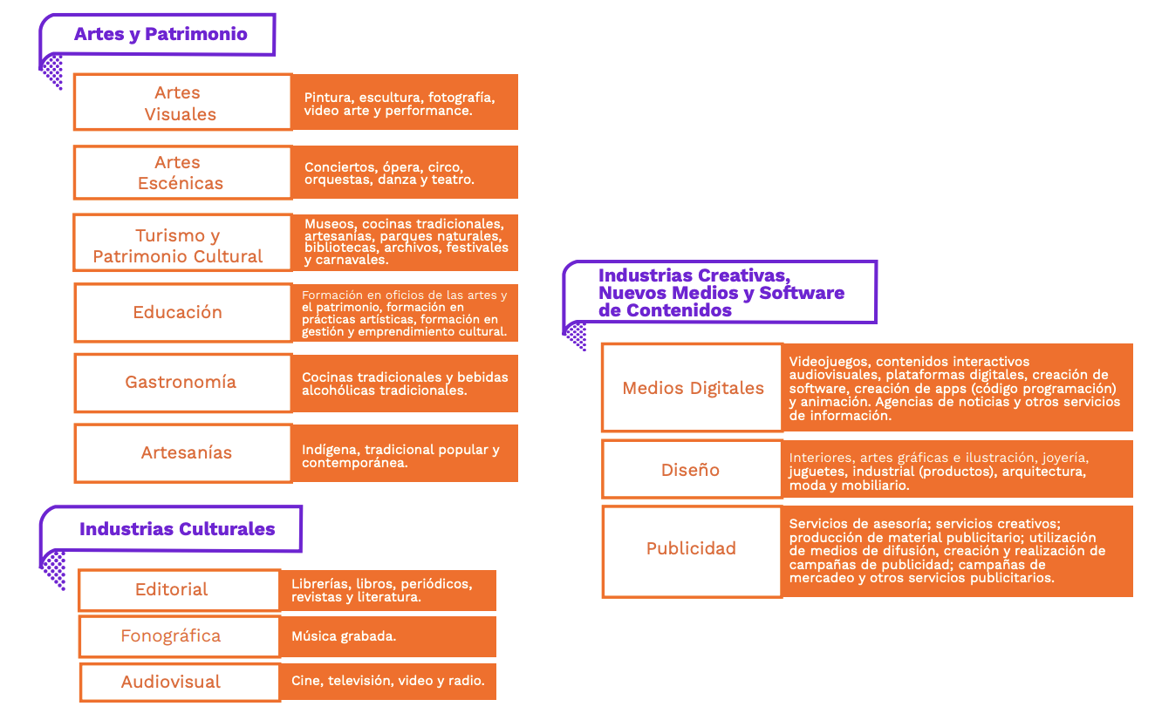
Figura 2. ¿Qué Actividades desarrolla el emprendedor en la Economía Naranja?Actividades Naranja (Recuperado de Mincultura, ABC de la economía naranja )

4.2 Definiciones Generales - Ámbitos de la música

4.2.1. La práctica musical como garantía del ejercicio de los derechos culturales de toda la población

De acuerdo con la Cartografía de Derechos Culturales de Naciones Unidas los derechos culturales:
“protegen los derechos de todas las personas, individualmente y en comunidad con otras, así como de grupos de personas, para desarrollar y expresar su humanidad, su visión del mundo y el significado que dan a su existencia y su desarrollo mediante, entre otras cosas, valores, creencias, convicciones, idiomas, conocimientos y artes, instituciones y formas de vida. Protegen también el acceso al patrimonio cultural y a los recursos que permiten que esos procesos de identificación y desarrollo tengan lugar.” (ACNUDH. (s/f). OHCHR.)
El mandato sobre los derechos culturales no se refiere a la protección de las culturas o del patrimonio cultural en sí, sino a la promoción de las condiciones permitiendo a todas las personas, sin discriminación, acceder, participar y contribuir a todos los aspectos de la vida cultural de forma continua. Por lo tanto, el enfoque de la Relatora Especial, en sus estudios temáticos y durante las visitas a los países, no se centra en los sitios o instituciones culturales, sino más bien en la manera en que las políticas específicas y el marco legal relativos a estos sitios e instituciones culturales, así como a otros aspectos del patrimonio, la ciencia, la creatividad y la discriminación, contribuyen a la realización de los derechos culturales y al respeto de la diversidad sobre el terreno.
La Ley de Música se enfoca en reconocer la práctica musical como una de las acciones del Estado para garantizar el ejercicio de los derechos culturales, no solamente para niñas, niños y jóvenes, sino para la primera infancia, adultos, personas mayores, personas con capacidades diversas, entre otras. Se debe garantizar el derecho a crear, el derecho a conocer, el derecho a disfrutar, el derecho a construirse simbólicamente, tanto a nivel individual como colectivo, el derecho a acceder a una oferta musical de la mejor calidad, el derecho a elegir libremente el vínculo que se desee tener con la música, entre otros.
4.2.2. La música como campo de conocimiento de enormes implicaciones en el desarrollo cognitivo, emocional, corporal y de las inteligencias múltiples
La Ley de Música reconoce la música como un campo de conocimiento y fomenta la comprensión de una epistemología, es decir, de unos elementos que permiten construir conocimiento musical. Esto se fundamenta en cinco ámbitos epistemológicos, o en pilares para el desarrollo del ser humano:
Sensibilidad estética: Este ámbito se refiere al desarrollo de la percepción y la comprensión de los elementos emocionales que la percepción genera. Por una parte, se trata de una agudización de la percepción consciente, es decir de la forma como el sujeto establece relación y comunicación con el mundo externo y, por otra, la interpretación de las afectaciones que generan en el sujeto, es decir, la forma como dicha relación afecta al individuo. La noción de lo estético aparece en la capacidad de nombrar y reflexionar en las emociones que la percepción produce. Es muy importante tener en cuenta que la percepción y la emoción son construcciones culturales que tienen su origen en el lenguaje, en las formas como se aprende a narrar la experiencia cotidiana desde el vientre materno, lo que permite elaborar una mirada crítica sobre la forma como se percibe el mundo y las afectaciones que producen en el ser humano, por cuanto son dinámicas.
Expresión simbólica: Este ámbito hace referencia a la capacidad de convertir el contenido emocional y sensorial en un proceso creativo que permite exteriorizar el mundo íntimo en objetos a partir de los lenguajes del arte, en este caso, la música. Significa la posibilidad de simbolizar o sublimar las sensaciones personales y expresarlo en obras. Asumir este ámbito permite democratizar el proceso de creación no sólo para personas que tienen grandes talentos, sino como la acción que toda persona puede y debe llevar a cabo; de la misma forma, se diversifica la noción sobre la obra de arte y se transita hacia noción de experiencia creativa o acto creativo, independiente de los cánones sobre “el arte” y abriendo la posibilidad a la relación del ser humano consigo mismo en su acto de representación.
El cuerpo como eje del proceso cognitivo. Se entiende el conocimiento musical como una experiencia que genera transformaciones en el cuerpo, a partir de la práctica de la música: nuevas formas de movimiento, nuevas posturas corporales y nuevas formas de sentir y de expresar corporalmente. El poder transformador de la música es proporcional a la profundidad con la que se asume el proceso; mientras más elementos corporales se integren a la sensibilización y a la expresión, mayor será su impacto. No se trata sólamente de desarrollar habilidades y destrezas técnicas; no se trata sólamente de desarrollar talentos; se trata de abrir canales de autorreconocimiento en donde el cuerpo sea el vehículo de la comunicación musical, y se trata de impulsar el deseo y la decisión de abordar un proceso de creación y de expresión.
Conocimiento del lenguaje musical y su conexión cultural. La práctica musical conecta los elementos prácticos de la expresión con los elementos teóricos que permiten la comprensión conceptual y los sentidos sociales y culturales de la misma. La experiencia musical debe ser una expresión auténtica del sujeto que le permita verter en él la fuerza de la representación. Sin embargo, no existe un proceso creativo limpio, todo proceso creativo y expresivo trae la carga cultural de los aprendizajes y las representaciones culturales de las familias, las tradiciones, los lenguajes y las formas de representar y representarse de la comunidad a la que se pertenece. De tal manera, que un acto de autorrepresentación también es un acto de representación colectiva. Por la misma razón, es posible sentirse representado en las obras de otros y es posible que otros se vean o se sientan representados en las obras propias. También por la misma razón, es posible ver que las historias que hoy se narran en este contexto han sido narradas en otros contextos espaciales y temporales; narraciones como la guerra, la muerte, la esperanza, el dolor, el miedo, el amor han sido exploradas en los diferentes lenguajes del arte a lo largo de toda la historia. Cuando se ha hecho conciencia de ello y se ha llevado el mundo emocional a una obra en la que es posible sentirse representado, se puede evidenciar cómo otros los han logrado y ver entonces que las pinturas de Picasso, Rubens o Goya han narrado los mismos horrores de la guerra que las fotografías de Jesús Abad en Colombia. Igual ocurre con la vivencia del amor que ha sido plasmada en miles de textos y pinturas a lo largo de la historia.
Pensamiento creativo: Los cuatro elementos precedentes dan como resultado un tipo de pensamiento y un tipo de inteligencia, que aporta la capacidad particular de generar respuestas novedosas, innovadoras a situaciones previstas e imprevistas, en diferentes campos de conocimiento y de desempeño en la vida. La vinculación con el arte con este enfoque garantiza que una persona tenga la certeza que tiene la potencia para: (i) valorar su mundo emocional; (ii) Identificar las narrativas con los que ha creado su mundo de percepción; (iii) crear objetos a través de los cuales puede reconocerse en la complejidad de su ser; (iv) crear mundos posibles, crear nuevas narrativas de sí mismo, de los demás y de su realidad; (v) al crear los objetos, también tiene la capacidad de crear su vida. Es ahí donde el arte tiene un profundo poder transformador.

4.2.3. La música como estrategia de construcción de paz

La música como mecanismo de expresión de las personas ha sido un elemento clave en la construcción de escenarios de comunicación, pero sobre todo conversación y diálogo. En un país como el nuestro que atravesó por un proceso bélico durante más de 50 años y que se encuentra en un escenario de posconflicto donde actualmente buscar estrategias que permitan la construcción de paz, la música puede jugar un rol esencial, como lo menciona el académico Stuart Bailie en su texto To sign a troubled song: “con la música se pueden empezar conversaciones. La letra de una canción puede generar ideas que calen en la mente de las personas, logrando soluciones políticas y culturales” (El Tiempo, 2016).

La investigadora y filósofa colombiana, Adriana Roque, en su texto Arte público y políticas culturales en el posconflicto: potencias, retos y límites; señala el papel de las prácticas artísticas en "generar espacios de disenso, desacuerdo radical, reconocer y disentir" (Roque, 2018: 369). La autora nutre su análisis desde el autor constructivista, Jacques Ranciere, quien propone una interpretación de tres regímenes del arte. Dicho autor introduce el término el Reparto de lo Sensible, "entendido como la subjetividad de ciertas sociedades en crear significados compartidos". (Roque, 2018: 369)

En este sentido, el arte, aunque claramente no siempre, tiene la potencia de cuestionar el orden establecido, lo que puede ser definido como arte, cultura y que hace parte o no de nuestra identidad como nación. En Colombia, la guerra ha afectado nuestros significados y valoraciones. "Nuestra sociedad poco a poco ha ido perdiendo la capacidad de asombrarse frente al dolor del otro, frente a la pérdida, frente a la muerte, la desaparición y el silenciamiento”, (Como se cita en Tolosa, 2015; pág. 5). Desde nuestros significados colectivos construidos durante 50 años de conflicto armado nace la necesidad de cuestionar el reparto de lo sensible y el arte se convierte en una herramienta significativa para visibilizar, cuestionar y transformar nuestros discursos. El arte es el espacio perfecto para que, en una sociedad como la nuestra, vivan las diferencias y divergencias ideológicas; dialoguen y se llegue a consensos.

Sumado a lo anterior, en el Plan Nacional de Desarrollo 2018-2022 "Pacto por Colombia, Pacto por la Equidad", el Gobierno Nacional planteó la necesidad de fomentar las industrias creativas y culturales con el objetivo de crear más oportunidades de empleo y reconocer el valor de nuestra diversidad. Este proyecto pretendió reconocer el valor de nuestra diversidad cultural, de la música como instrumento de transformación social y se espera que sus resultados sean la base que permita el crecimiento del sector musical en el nuevo Plan Nacional de Desarrollo que va a presentar el gobierno entrante donde el ecosistema musical debe estar presente.

Con base en lo anteriormente expuesto, en este proceso de reconciliación y de empoderamiento de la sociedad colombiana, principalmente en las zonas más afectadas por el conflicto es importante que desde el nivel nacional se logre dar un papel fundamental en el posconflicto a la cultura colombiana, a través de elementos que nos unen como país como lo es la música.

Desde el Congreso, se pueden proveer las herramientas necesarias para que en los territorios se genere una cultura musical enfocada al reconocimiento de la diversidad y la construcción de paz, que se visibilicen todas las iniciativas que pueden surgir de estos nuevos procesos y apoyar en la construcción de país.

4.2.4. La música como industria de gran potencial de desarrollo cultural y económico para el país

Los ingresos que la industria musical percibía por la venta de música en soportes físicos como CDs, Casettes y LPs, ahora provienen de la venta de música en soportes digitales a través de tiendas virtuales que cobran por descargar la música y en forma de servicios streaming (o “retransmisión”) por internet, que dejan ingresos tanto por suscripciones como por publicidad.

Si bien el abandono progresivo de los formatos físicos a favor del mercado digital de la música es evidente desde hace varios años, los datos de la IFPI (Federación Internacional de la Industria Fonográfica) permiten ver la velocidad y los pormenores de este tránsito. Por ejemplo, la IFPI mostró que hace sólo dos años, en 2016, los ingresos de la música digital superaron por primera vez los ingresos por ventas de formatos físicos. Este cambio en el mercado tuvo como consecuencia que la música fonograbada creciera nuevamente, revirtiendo la tendencia decreciente que había dominado la industria por más de una década.

Hoy en día, los ingresos por formatos digitales suman más del 50% del total de los ingresos de la música grabada. Según la IFPI el crecimiento de Colombia se destaca frente a Latinoamérica así:

“En Latinoamérica, el crecimiento total del mercado de la música fue del 17%, más del doble del crecimiento mundial, que fue del 8,1%. Para Colombia, este crecimiento fue del 10,5%, lo que muestra que el país –aunque no arrastra a la región– todavía crece a un ritmo importante y mayor que el promedio mundial. Sin embargo este crecimiento en el último año fue de menor magnitud al de años anteriores, aunque a nivel mundial el crecimiento siga siendo acelerado.”(IFPI, 2019)

Colombia se sitúa en el puesto número 34 en el mercado mundial de la música fonograbada. Su panorama es similar al del resto del mundo, con la excepción de que las ventas físicas en el país nunca fueron tan relevantes como en los mercados europeos y norteamericanos. La tendencia de crecimiento del mercado digital, por su parte, también es mayor que el promedio mundial y arrastra la totalidad del mercado colombiano desde el 2019. Este año, los conceptos digitales son responsables de un 61% del total de los ingresos de esta industria.

A continuación, se presentan las gráficas de Ingresos de la música en Colombia por sector, donde se evidencia que los formatos de Streaming, venta de producto digital y el recaudo de derechos de la música son las principales fuentes de ingreso.

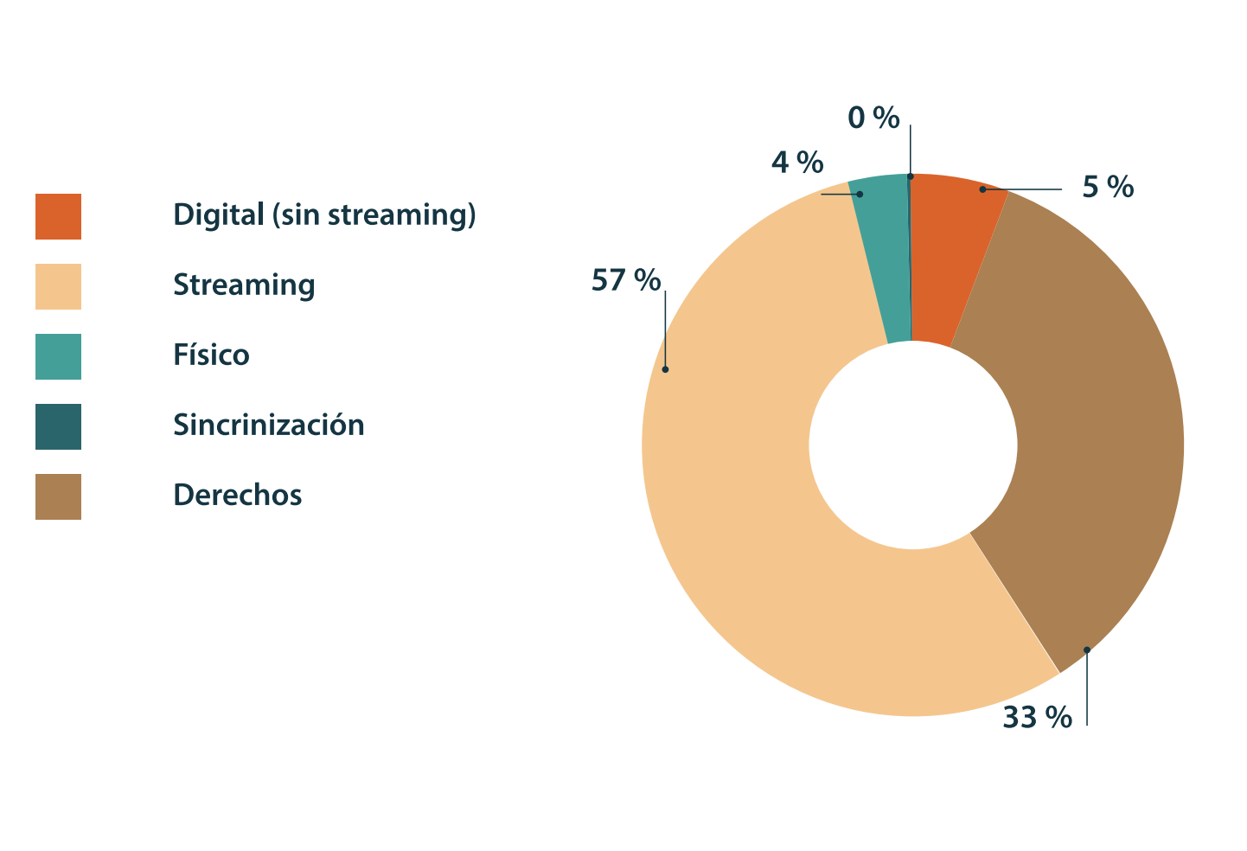
De todo lo anterior puede deducirse que el mercado colombiano de la música grabada seguirá creciendo en la medida en que el streaming alcance a una porción cada vez mayor de la población.

4.2.5. La música como un ecosistema y una cadena de valor

Para entender la música como un ecosistema y una cadena de valor es importante entender su interacción en el ecosistema cultural y creativo tal como se explica en la parte de contexto, el ecosistema de la música desde una mirada de industria creativa y cultural tiene diferentes caminos en materia de producción. Desde la definición de industria fonográfica del cual se desprende la industria de la radio, la industria discográfica, la producción musical independiente, la musicalización para medios digitales (videojuegos y web) y desde la perspectiva de industria cultural la industria discográfica, radio, opera, orquesta, conciertos y actuaciones, soportes multimediales, industria de la publicidad, industria videográfica y de televisión.

Ya teniendo claro donde se conecta la industria musical dentro del ecosistema cultural es importante entender que la cadena de valor del ecosistema música se divide en dos escenarios, los físicos fonograbados y los digitales, cómo se expone en la figura a continuación.
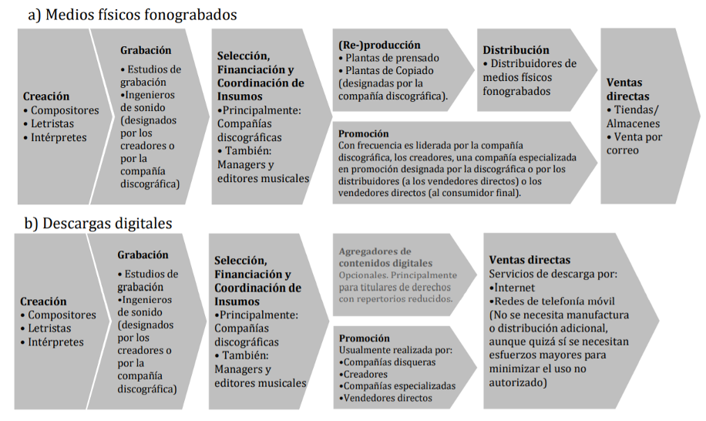
Figura 3. (Descripción de los escenarios de intermediación en el ecosistema de la música)

Estos dos escenarios de intermediación (los físicos fonograbados y los digitales) tienen una cadena de valor que conecta diferentes eslabones de la industria músical cómo se muestra en la siguiente gráfica:

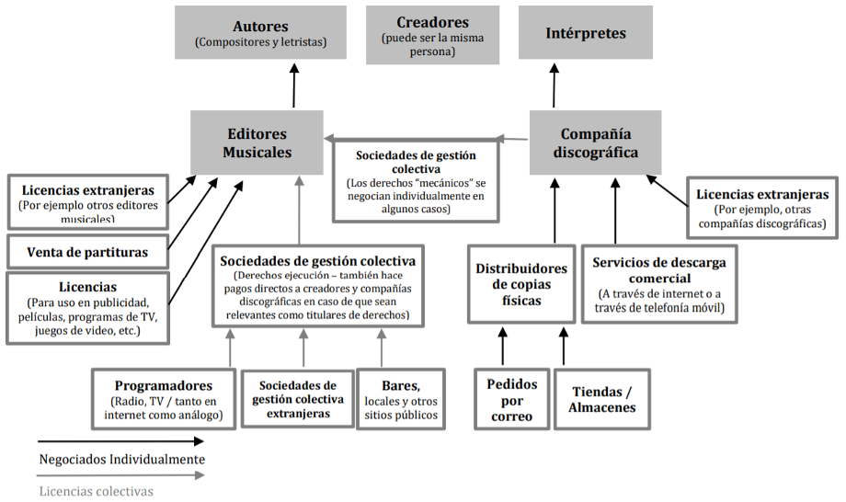

En conclusión, el ecosistema de la industria musical evidencia un gran potencial de generación de empleo y crecimiento dentro del sector cultural colombiano, por lo que es de suma importancia fortalecerlo y ampliarlo por medio de las acciones que presenta esta ley.

4.3. Sistema de Información de la música

Para lograr la implementación de las acciones a las que se refiere la presente Ley, es necesario contar con el SISTEMA DE INFORMACIÓN DE LA MÚSICA EN COLOMBIA. El Ministerio de Cultura cuenta con el ya mencionado SIMUS, Sistema de Información de la Música, el cual viene recopilando información sobre las acciones del Plan Nacional de Música para la Convivencia; es un sistema complejo y permite evidenciar las coberturas de las escuelas de formación, el registro de personas naturales y organizaciones que participan frecuentemente en los programas del Ministerio; sin embargo, el alcance de la presente Ley requiere que este sistema sea fortalecido y expandido hacia:

- Registro de agentes de los diferentes eslabones de la cadena de valor o del ecosistema de la música en Colombia
- Registro de organizaciones que adelantan programas y proyectos de música en el país
- Registro de agentes de la industria musical colombiana
- La elaboración de indicadores sobre la práctica musical
- Registro de la inversión en música tanto del Ministerio de Cultura como de los entes territoriales y de la empresa privada

Un sistema de información de estas características permitirá hacer mediciones de impacto de la política, hacer seguimiento a la inversión y favorecerá la toma de decisiones sobre las acciones públicas y privadas, para el fortalecimiento del ecosistema.

Por otro lado, es importante traer a colación el Artículo 5 de la ley 1834 de 2017 que plantea la importancia de fomentar el mapeo de los sectores creativos sobre la economía creativa en Colombia desde el principio de la Información, “Se promoverá un adecuado levantamiento de información constante, confiable y comparable sobre los sectores de la economía creativa.”

4.4. Fondo Parafiscal para el fortalecimiento del ecosistema musical

Dentro del proyecto de ley buscamos crear un Fondo Parafiscal para el fortalecimiento del ecosistema musical, el cual estará destinado a fortalecer la práctica musical en las regiones y en los territorios del país que permita la creación y fortalecimiento de escuelas y programas musicales que generen un impacto social positivo en toda la población de estos territorios y como consecuencia fortaleciendo el tejido social y recuperando a través de este arte la memoria histórica de los patrimonios culturales.

De acuerdo con lo anterior consideramos que es elemental para la Ley de Música crear el Fondo Parafiscal para el fortalecimiento del ecosistema musical, como elemento esencial de la Ley de Música en Colombia, que permita fortalecer los mecanismos de financiación de la práctica musical en el país. Para garantizar dicho fondo, se proponen cuatro (4) fuentes así:

4.4.1. Fuentes de financiación del Fondo Parafiscal para el fortalecimiento del ecosistema musical
A continuación, se explican las posibles fuentes de financiación del Fondo que pretende crear este proyecto de ley.

4.4.1.1 Un 50% de las contribuciones de la música al fondo parafiscal de la ley del Espectáculo Público. La Ley 1493 de 2011 creó la Contribución Parafiscal cultural a la boletería de los espectáculos públicos de las artes escénicas y hecho generador. De acuerdo con las cifras proporcionadas por el Ministerio de Cultura, la venta de boletería de espectáculos musicales ha representado más del 70% de este fondo (como se evidencia en la gráfica a continuación); sin embargo, la práctica musical no se beneficia directamente de estos recursos, por cuanto han estado destinados al fortalecimiento de la infraestructura para las artes escénicas. Hay que tener en cuenta que la situación de la pandemia llevó a una reducción de 29.000 millones en 2019 a 130 millones a mayo de 2021; se espera que la reactivación del espectáculo público recupere los niveles de recaudo históricos.
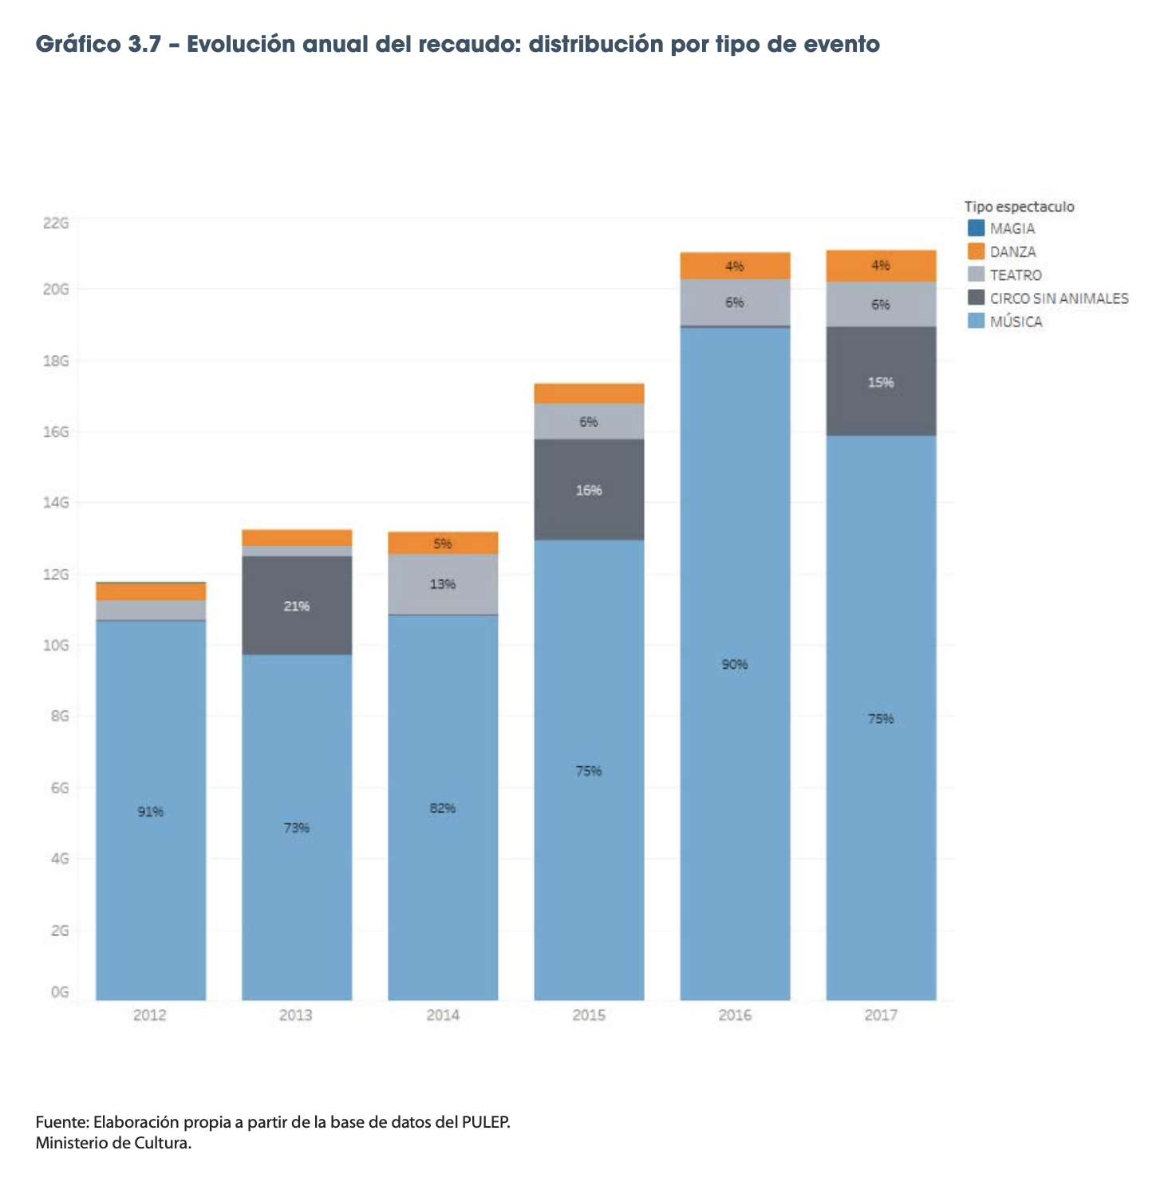
Evolución anual de Recaudo, (Recuperado de Observatorio de Economía de la Música de Bogotá y colombia )

Por otra parte, también es necesario tener en cuenta que recientemente se promulgó una modificación a la Ley 1493 de 2011, permitiéndole a los entes territoriales invertir los recursos del fondo en contenidos y en insumos técnicos y logísticos para la circulación, como medida para favorecer la reactivación del sector. Para lograr esta fuente, es necesario hacer una modificación a la mencionada ley, de tal manera que los aportes del sector de la música a este fondo de la Ley del Espectáculo Público, se distribuyan para los dos fondos en partes iguales: 50% para el Fondo de la Ley del Espectáculo Público y 50% para el Fondo Parafiscal para el fortalecimiento del ecosistema musical.

4.4.1.2. El recaudo de los recursos recaudados no distribuidos

Los recursos recaudados no distribuidos son las ganancias no distribuidas por las sociedades de gestión colectiva de derechos de autor y derechos conexos del sector musical terminado el tiempo estipulado para su entrega.

De acuerdo con la información entregada por la Dirección Nacional de Derechos de Autor en respuesta a Derecho de Petición del Consejo Nacional de Música, la diferencia entre el recaudo y la distribución corresponde a los recursos recaudados no distribuidos que por medio de la presente ley quiere ser implementado en el Fondo Parafiscal para el fortalecimiento del ecosistema musical, esos recursos son los siguientes:
SAYCO
 | RECURSOS RECAUDADOS | RECURSOS DISTRIBUIDOS | DIFERENCIA
2015 | 66.842.992.336 | 42.426.975.000 | 24.416.017.336
2016 | 84.335.987.403 | 51.134.426.868 | 33.201.560.535
2017 | 88.238.453.614 | 51.275.388.276 | 36.963.065.338
2018 | 115.017.388.000 | 54.882.412.000 | 60.134.976.000
2019 | 117.072.657.653 | 61.074.571.516 | 55.998.086.137
TOTAL | 471.507.479.006 | 260.793.773.660 | 210.713.705.346
ACINPRO
 | RECURSOS RECAUDADOS | RECURSOS DISTRIBUIDOS | DIFERENCIA
2015 | 26.825.637.000 | 22.104.510.352 | 4.721.126.648
2016 | 30.593.605.000 | 27.522.000.000 | 3.071.605.000
2017 | 34.772.803.388 | 28.000.000.031 | 6.772.803.357
2018 | 39.793.083.000 | 29.283.389.000 | 10.509.694.000
2019 | 44.359.943.000 | 35.027.908.000 | 9.332.035.000
TOTAL | 176.345.071.388 | 141.937.807.383 | 34.407.264.005
Fuente de la tabla: Comunicado de la DNDA al Consejo Nacional de Música
La OSA Organización Sayco y Acinpro recaudaran la totalidad de los derechos de ejecución pública de obras musicales en Colombia y distribuye una parte entre los autores y compositores, lo correspondiente a las obras representadas por la organización. Sin embargo, debe conservar durante un tiempo determinado estos recursos para poder pagar a un artista nacional o extranjero que no se encuentre dentro de sus representados, y una vez vencido dicho plazo, el dinero se distribuye dentro de sus asociados. La Ley de Música establecerá que, una vez vencido el plazo para la reclamación, dichos recursos (el 100%) pasen a ser parte del Fondo Parafiscal para la Música en Colombia.
5.4.1.3 Porcentajes de venta de producto musical
En Colombia la venta de productos musicales representa ingresos significativos para la industria musical por medio de la música en vivo, grabada, branding y patrocinios y merchandise o publicidad física.
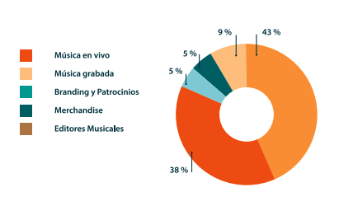
Porcentajes de venta de producto musical, (Recuperado de Observatorio de Economía de la Música de Bogotá y colombia 2018 )
Es por esto que se propone que un porcentaje de la venta de producto musical alimente el Fondo Parafiscal para el fortalecimiento del ecosistema musical.
- Contribución por venta de publicidad en plataformas digitales de reproducción musical:

La contribución parafiscal por publicidad en plataformas digitales cuyo hecho generador será la venta de servicios de publicidad por parte de las plataformas digitales de música a personas naturales o jurídicas. La tarifa de esta obligación será de un 1% sobre el valor de la venta bruta por concepto de publicidad, que deberá ser recaudada por las plataformas digitales de música y posteriormente declarada y pagada en favor del Fondo Parafiscal para el fortalecimiento del ecosistema musical.
Las plataformas digitales de música que hayan vendido servicios de publicidad durante un bimestre, deberán declarar y pagar la contribución parafiscal en los mismos plazos establecidos para presentar y pagar la declaración de IVA.

- Contribución por ingresos por concepto de reproducción en plataformas digitales de música
La contribución parafiscal por ingresos por concepto de reproducción en plataformas digitales cuyo hecho generador será el ingreso o pago que las plataformas digitales de música hagan en favor de personas naturales o jurídicas por concepto de la reproducción de su contenido. La tarifa de esta obligación será de un 1% sobre el valor bruto del ingreso o pago por concepto reproducción del contenido, que deberá ser recaudada por las plataformas digitales de música y posteriormente declarada y pagada en favor del Fondo Parafiscal para el fortalecimiento del ecosistema musical.
Las plataformas digitales de música que hayan realizado pagos por concepto de reproducción de contenido durante un bimestre deberán recaudar, declarar y pagar la contribución parafiscal en los mismos plazos establecidos para presentar y pagar la declaración de IVA.
4.4.2 Estructura del Fondo Parafiscal para el fortalecimiento del ecosistema musical

El Fondo para la Música en Colombia será administrado por el Ministerio de Cultura, con el apoyo del Consejo Nacional de Música.

El Ministerio de Cultura ajustará la conformación del Consejo Nacional de Música, garantizando representación de los diferentes sectores de producción musical, así como de diferentes eslabones de la cadena de valor y los componentes del ecosistema musical, de tal manera que las decisiones sobre la inversión del fondo y las acciones de política estén acompañadas de amplia participación ciudadana, académica, de la industria, las organizaciones, los gremios y los artistas.

4.4.3. Inversión de los recursos del Fondo Parafiscal para el fortalecimiento del ecosistema musical
Para el correcto funcionamiento de la presente ley es importante definir en qué se va a invertir el recaudo que genere el Fondo Parafiscal para el fortalecimiento del ecosistema musical, es por esto que se propone que estos recursos se destinen en las siguientes líneas de inversión:

4.4.3.1 Inversión en formación:
- Apalancamiento a la contratación de formadores de las escuelas de música de los municipios.
- Creación de un sistema de becas para jóvenes que deseen ingresar a las universidades o escuelas para el trabajo y desarrollo humano, a cursar carreras profesionales y cursos tecnológicos en música. También becas para cursar maestrías y doctorados tanto en el país como en el exterior.
- Articulación con las Instituciones de Educación Superior para incentivar la creación de pregrados en las regiones en donde no se cuenta con ellos; maestrías y doctorados en las ciudades capitales que ya cuentan con pregrados.
4.4.3.2 Inversión en investigación:
- Elaboración de censos sobre el sector musical del país.
- Elaboración de diagnósticos sobre diferentes aspectos del sector musical del país.
- Desarrollo de mediciones de las acciones de la política musical nacional y local.

4.4.3.3. Inversión en fortalecimiento del programa de estímulos para la música

Actualmente existe un Programa Nacional de Estímulos para el sector cultural en cabeza del Ministerio de Cultura, y existen ya varios Programas de Estímulos para la música en varias Secretarías de Cultura Departamentales y en algunas de las ciudades capitales, a continuación, mencionamos algunos de los programas:

Programa Nacional de estímulos: Tiene como propósito apoyar iniciativas presentadas por artistas, creadores, investigadores, emprendedores y gestores culturales colombianos; en diversos campos de las artes, la cultura y el patrimonio.

Programa Nacional de Concertación: El Programa Nacional de Concertación es la herramienta a través de la cual el Ministerio de Cultura apoya proyectos de interés público que desarrollen procesos artísticos o culturales, y que contribuyan a brindar espacios de encuentro y convivencia en sus comunidades.

Cocrea: Es la entidad mixta que une a creadores y aportantes del sector privado, que busca fortalecer las industrias culturales y creativas del país.

Programa LASO Laboratorios Sociales de Cultura y Emprendimiento: Colombia cuenta desde el 2010 con una política para el emprendimiento cultural y el fortalecimiento de las industrias culturales y creativas, liderada por el Ministerio de Cultura, y cuyo propósito es la generación de condiciones adecuadas para la creación y consolidación de proyectos culturales sostenibles como aporte para el desarrollo local. Por medio del Grupo de Emprendimiento Cultural, se ha trabajado una oferta de estrategias informativas con énfasis en innovación, gestión, emprendimiento y asociación entre los agentes del sector.

Soy Cultura: La plataforma SOY CULTURA, la cual busca caracterizar y sistematizar la información de los artistas, creadores y gestores culturales, los cuales, recibirán de primera mano información alusiva a las convocatorias, estímulos y diferentes iniciativas que hacen parte del programa de privilegios que periódicamente presenta el Gobierno Nacional.

Colombia Creativa: Es un proyecto nacional diseñado de manera concertada entre el Ministerio de Cultura, el Icetex, el Ministerio de Educación, el Sena y Acofartes (Asociación Colombiana de Facultades de Artes), orientado a promover condiciones que contribuyan al bienestar y calidad de vida de los artistas. Busca el reconocimiento del estatus profesional de los agentes del sector artístico y cultural, en un camino hacia la dignificación de la profesión artística y el desarrollo productivo de su actividad. Además, busca dar respuesta a la demanda de profesionalización en artes, proveniente de los sectores poblacionales con mayores condiciones de vulnerabilidad socioeconómica y en regiones de oferta reducida en programas de educación superior, técnica y tecnológica.

Sin embargo, a pesar de existir diferentes programas e iniciativas administradas desde el Ministerio de Cultura cómo los programas expuestos anteriormente, estos son insuficientes para garantizar el derecho de toda la ciudadanía a participar activamente y a acceder a los recursos del gobierno nacional en creación, producción, divulgación y circulación de música. Es por esto que por medio de la presente ley se quiere proponer la creación y el fortalecimiento a los siguientes estímulos:

- Estímulo a la creación en música.
- Estímulo a la formación en música.
- Estímulo a la investigación en música.
- Estímulo a la producción en música.
- Estímulo a la circulación en música; en vivo, a nivel local, nacional e internacional; en medios electrónicos, en plataformas digitales, en soportes fonograbados, entre otros.
- Estímulo a la organización gremial en música.

4.4.3.4. Protección, dinamización y apropiación del Patrimonio Musical del país.

Se requiere recuperar el Centro de Documentación Musical para garantizar la protección del patrimonio musical, la investigación en torno al patrimonio, la apropiación del patrimonio musical nacional y regional y la creación de la red de Centros de Documentación Musical de las regiones, tanto públicos como privados.

Es necesario contar con recursos para digitalizar los archivos de las iglesias, especialmente, el de las iglesias católicas que guardan la creación musical que se generó en Colombia en la época de la Nueva Granada, durante la conquista y la colonia española.

4.4.3.5 Fortalecimiento de la industria musical colombiana

Una de las formas de visibilizar al sector musical nacional y local dentro de la Plataforma de Distribución Musical es generando mediante la presente ley una garantía mínima de participación de contenido musical, en las emisoras de radiodifusión, en los programas y comerciales de televisión, programación recurrente de teatros, salas y escenarios y en los principales espectáculos y festivales musicales en todo el país.

El objetivo de lo anterior es que mediante esta medida se promueva el producto local y se reflejan los diferentes géneros de la música colombiana en los escenarios donde se demandan y consumen los productos musicales –a través del sistema de información generar una cartera de músicos que sirva como un booking público para que a los artistas musicales que les interese puedan estar dentro de la plataforma, y de esta forma tendrán la posibilidad de visualizar y dar a conocer su producto–.

Esta garantía mínima de participación de contenido musical, en los diferentes canales de divulgación y socialización permitirán:
- La financiación de proyectos de emprendimiento musical a través de capital semilla.
- El impulso a la consolidación de empresas en la industria musical colombiana.
- La compra de contenidos musicales para la circulación de manera recurrente.
- El estímulo a la circulación: en vivo a nivel local, nacional e internacional; en medios electrónicos, en plataformas digitales, en soportes fonograbados, entre otros.

4.4.3.6 Infraestructura para la práctica musical en el país
El Consejo Directivo del Fondo Parafiscal para el fortalecimiento del ecosistema musical destinará un porcentaje anual de los recursos, para la construcción, adecuación, mantenimiento y dotación de infraestructura para la práctica musical en el país. Dentro de dicho rubro podrán financiarse:
- Escuelas de Música públicas y privadas
- Estudios de grabación y producción musical
- Compra de equipos tecnológicos y software para la producción musical
- Espacios para conciertos
- Espacios para la comunicación de música en vivo o por medios digitales

4.4.3.7 Auxilio de intermitencia para creadores musicales

Uno de los fenómenos más recurrentes en la industria cultural y en especial en el ecosistema musical son los índices de desempleo y las condiciones en las que vive músico cómo lo menciona Villotas manolo “​​A pesar de que el Observatorio Laboral para la Educación, en su base de datos, informa que el músico colombiano recibe en promedio un sueldo de $1.638.845, con estudios de pregrado, y $ 2.029.513 con postgrado, al parecer en la realidad estos datos tienden a estar lejos del panorama real que viven estos profesionales. ¡Los músicos también tenemos que pagar cuentas, no podemos vivir solamente de los aplausos!” (2019)

Es por esto que, para la presente ley, proponemos el Auxilio de intermitencia para creadores musicales el cual tiene como objetivo garantizar un ingreso básico a los músicos miembros del ecosistema musical aportantes del auxilio de intermitencia para creadores en las temporadas en las cuales no se genera ingresos por la actividad musical.

Los recursos que ingresen al fondo parafiscal para el fortalecimiento del ecosistema musical por concepto del aporte del auxilio de intermitencia para creadores sólo podrán ser utilizados para pagar el ingreso básico a los creadores que pertenecen al ecosistema musical (aportantes del fondo).

Serán beneficiarios las agrupaciones musicales o músicos individuales Nacionales que demuestren al auxilio de intermitencia para creadores:
- Ser músico registrado en el SIMUS.
- Que su actividad económica está catalogada en los códigos relacionados al ecosistema musical.
- Aportes del 5 % de sus ingresos netos por conciertos, giras y ventas de producto musical propio en el territorio nacional e internacional ininterrumpidos por el tiempo de 6 meses al fondo parafiscal para el fortalecimiento del ecosistema musical.

5. COMPETENCIA DEL CONGRESO.

5.1. CONSTITUCIONAL:

ARTÍCULO 114. Corresponde al Congreso de la República reformar la Constitución, hacer las leyes y ejercer control político sobre el gobierno y la administración.

El Congreso de la República, estará integrado por el Senado y la Cámara de Representantes

ARTÍCULO 150. Corresponde al Congreso hacer las leyes. Por medio de ellas ejerce las siguientes funciones:

- Interpretar, reformar y derogar las leyes.

- Expedir códigos en todos los ramos de la legislación y reformar sus disposiciones.

- Aprobar el plan nacional de desarrollo y de inversiones públicas que hayan de emprenderse o continuar, con la determinación de los recursos y apropiaciones que se autoricen para su ejecución, y las medidas necesarias para impulsar el cumplimiento de los mismos.

- Definir la división general del territorio con arreglo a lo previsto en esta Constitución, fijar las bases y condiciones para crear, eliminar, modificar o fusionar entidades territoriales y establecer sus competencias

5.2. LEGAL:

LEY 5 DE 1992. POR LA CUAL SE EXPIDE EL REGLAMENTO DEL CONGRESO; EL SENADO Y LA CÁMARA DE REPRESENTANTES

ARTÍCULO 6°. Clases de funciones del Congreso. El Congreso de la República cumple:
(…)
2. Función legislativa, para elaborar, interpretar, reformar y derogar las leyes y códigos en todos los ramos de la legislación.

LEY 3 DE 1992. POR LA CUAL SE EXPIDEN NORMAS SOBRE LAS COMISIONES DEL CONGRESO DE COLOMBIA Y SE DICTAN OTRAS DISPOSICIONES.

ARTÍCULO 2º Tanto en el Senado como en la Cámara de Representantes funcionarán Comisiones Constitucionales Permanentes, encargadas de dar primer debate a los proyectos de acto legislativo o de ley referente a los asuntos de su competencia.

Las Comisiones Constitucionales Permanentes en cada una de las Cámaras serán siete (7) a saber:

Comisión Primera.

Compuesta por diecinueve (19) miembros en el Senado y treinta y cinco (35) en la Cámara de Representantes, conocerá de: reforma constitucional; leyes estatutarias; organización territorial; reglamentos de los organismos de control; normas generales sobre contratación administrativa; notariado y registro; estructura y organización de la administración nacional central; de los derechos, las garantías y los deberes; rama legislativa; estrategias y políticas para la paz; propiedad intelectual; variación de la residencia de los altos poderes nacionales; asuntos étnicos. (Subrayado por fuera del texto).

6. CONFLICTO DE INTERÉS:

Dando alcance a lo establecido en el artículo 3 de la Ley 2003 de 2019, “Por la cual se modifica parcialmente la Ley 5 de 1992”, se hacen las siguientes consideraciones a fin de describir la circunstancias o eventos que podrían generar conflicto de interés en la discusión y votación de la presente iniciativa legislativa, de conformidad con el artículo 286 de la Ley 5 de 1992, modificado por el artículo 1 de la Ley 2003 de 2019, que reza:

“Artículo 286. Régimen de conflicto de interés de los congresistas. Todos los congresistas deberán declarar los conflictos de intereses que pudieran surgir en el ejercicio de sus funciones.

Se entiende como conflicto de interés una situación donde la discusión o votación de un proyecto de ley o acto legislativo o artículo, pueda resultar en un beneficio particular, actual y directo a favor del congresista.

- Beneficio particular: aquel que otorga un privilegio o genera ganancias o crea indemnizaciones económicas o elimina obligaciones a favor del congresista de las que no gozan el resto de los ciudadanos. Modifique normas que afecten investigaciones penales, disciplinarias, fiscales o administrativas a las que se encuentre formalmente vinculado.

- Beneficio actual: aquel que efectivamente se configura en las circunstancias presentes y existentes al momento en el que el congresista participa de la decisión.

- Beneficio directo: aquel que se produzca de forma específica respecto del congresista, de su cónyuge, compañero o compañera permanente, o parientes dentro del segundo grado de consanguinidad, segundo de afinidad o primero civil.
(…)”
Sobre este asunto la Sala Plena Contenciosa Administrativa del Honorable Consejo de Estado en su sentencia 02830 del 16 de julio de 2019, M.P. Carlos Enrique Moreno Rubio, señaló que:

“No cualquier interés configura la causal de desinvestidura en comento, pues se sabe que sólo lo será aquél del que se pueda predicar que es directo, esto es, que per se el alegado beneficio, provecho o utilidad encuentre su fuente en el asunto que fue conocido por el legislador; particular, que el mismo sea específico o personal, bien para el congresista o quienes se encuentren relacionados con él; y actual o inmediato, que concurra para el momento en que ocurrió la participación o votación del congresista, lo que excluye sucesos contingentes, futuros o imprevisibles. También se tiene noticia que el interés puede ser de cualquier naturaleza, esto es, económico o moral, sin distinción alguna”.

Se estima que la discusión y aprobación del presente Proyecto de Ley su discusión o aprobación no configura un beneficio particular, actual o directo a favor de un congresista, de su cónyuge, compañero o compañera permanente o pariente dentro del segundo grado de consanguinidad, segundo de afinidad o primero civil, ya que el desarrollo de derechos consagrados en la Constitución Política, las disposiciones relativas a generar las condiciones técnicas, jurídicas y financieras para el reconocimiento del campo musical y el fortalecimiento de los diferentes componentes del ecosistema musical colombiano, no otorga privilegios de ninguna clase, no genera ganancias, no crea indemnizaciones económicas y no elimina obligaciones de ningún tipo.

Sin embargo, se considera que la discusión y aprobación del presente Proyecto de Ley podría generar conflictos de interés en razón de beneficios particulares, actuales y directos a favor de un congresista, de su cónyuge, compañero o compañera permanente o pariente dentro del segundo grado de consanguinidad, segundo de afinidad o primero civil, conforme a lo dispuesto en la ley, que tengan participación en empresas dedicadas a generar las condiciones técnicas, jurídicas y financieras para el reconocimiento del campo musical y el fortalecimiento de los diferentes componentes del ecosistema musical colombiano, sus agentes, sus procesos.

Es menester señalar, que la descripción de los posibles conflictos de interés que se puedan presentar frente al trámite o votación del presente Proyecto de Ley, conforme a lo dispuesto en el artículo 291 de la Ley 5 de 1992 modificado por la Ley 2003 de 2019, no exime al Congresista de identificar causales adicionales en las que pueda estar incurso.

Cordialmente,

JUAN CARLOS LOZADA VARGAS  Representante a la Cámara por Bogotá  Partido Liberal Colombiano | DANIEL CARVALHO MEJÍA  Representante a la Cámara por Antioquia

ARIEL ÁVILA  Senador de la República  Partido Alianza Verde | ANÍBAL GUSTAVO HOYOS FRANCO  Representante a la Cámara por Bogotá  Partido Liberal Colombiano
Elizabeth Jay-Pang Díaz  Representante a la Cámara  Partido Liberal | GERMÁN ROGELIO ROZO ANÍS  Representante a la Cámara por Arauca  Partido Liberal Colombiano
HUGO ALFONSO ARCHILA SUAREZ  Representante a la Cámara  Departamento de Casanare | JULIÁN PEINADO RAMÍREZ  Representante a la Cámara  Departamento de Antioquia
PEDRO HERNANDO FLÓREZ PORRAS  Senador de la República | SOLEDAD TAMAYO TAMAYO  Senadora de la República
MÓNICA KARINA BOCANEGRA PANTOJA  Representante a la Cámara  Departamento de Amazonas | CESAR CRISTIAN GÓMEZ CASTRO  Representante a la Cámara  Departamento del Cauca
ALVARO LEONEL RUEDA CABALLERO  Representante a la Cámara  Departamento de Santander | SANTIAGO OSORIO MARIN  Representante a la Cámara  Coalición Alianza Verde - Pacto Histórico
ANDRÉS DAVID CALLE AGUAS  Representante a la Cámara  Partido Liberal | SANDRA BIBIANA ARISTIZABAL SALEG  Representante a la Cámara Departamento del Quindío.
OSCAR SÁNCHEZ LEÓN  Representante a la Cámara  Departamento de Cundinamarca. | ALEJANDRO VEGA PÉREZ  Senador de la República
- DIÓGENES QUINTERO AMAYA  Representante a la Cámara  CITREP N 4 Región del Catatumbo. | JULIA MIRANDA LONDOÑO  Representante a la Cámara por Bogotá  Partido Nuevo Liberalismo
CAROLINA GIRALDO BOTERO  Representante a la Cámara por Risaralda  Partido Alianza Verde | WILMER CASTELLANOS HERNANDEZ  Representante a la Cámara por Boyacá  Partido Alianza Verde
LUIS CARLOS OCHOA TOBÓN  Representante a la Cámara  Partido Liberal | WILMER CASTELLANOS HERNANDEZ  Representante a la Cámara por Boyacá  Partido Alianza Verde

